Univerzita Palackého v Olomouci

Fakulta tělesné kultury

SOUBOR CVIČENÍ NA ROZVOJ RYCHOSTI U MLADŠÍCH ŽÁKŮ VE FLORBALU

Bakalářská práce

Autor: Dominik Smetana, Tělesná výchova – Výchova ke zdraví se zaměřením na vzdělávání
Vedoucí práce: Mgr. Jan Bělka, Ph.D.
Olomouc 2021
Bibliografická identifikace

Jméno a příjmení autora: Dominik Smetana
Název závěrečné práce: Soubor cvičení na rozvoj rychlosti u mladších žáků ve florbalu
Pracoviště: Katedra sportu Univerzity Palackého v Olomouci
Vedoucí práce: Mgr. Jan Bělka, Ph.D.
Rok obhajoby: 2021

Abstrakt: Tato práce se zabývá rozvojem rychlostních schopností ve florbalové kategorii mladších žáků. Práce se skládá ze dvou částí. První část obsahuje teorii, která je sepsána na základě odborné literatury a zabývá se informacemi o vzniku a základních pravidlech florbalu, sportovním výkonu, rychlostních schopnostech a jejich vlivu ve florbalu dané věkové kategorie. Druhá část se skládá ze souboru graficky znázorněných a popsaných cvičení pro rozvoj rychlostních schopností, která byla vytvořena na základě poznatků z teoretické části i vlastních zkušeností. Tento soubor by měl posloužit ostatním trenérům k inspiraci a zpestření tréninkových jednotek.

Klíčová slova: florbal, rychlostní schopnosti, rychlost, cvičení, trénink

Souhlasím s půjčováním bakalářské práce pro knihovní účely.
Bibliographical identification

Author’s first name and surname: Dominik Smetana
Title of the bachelor thesis: A set of exercises to develop speed for young players in floorball
Department: Department of sport
Supervisor: Mgr. Jan Bělka, Ph.D.
The year of presentation: 2021

Abstract: This bachelor thesis deals with the development of speed skills in the floorball category of young players. The thesis consists of two parts. The first part contains a theory, which is written based on specialized literature and deals with information about the origin and basic rules of floorball, sports performance, speed skills, and their impact in floorball of a selected age category. The second part contains set of graphically illustrated and described exercises for the development of speed, which was created based on knowledge from the theoretical part and the author's own experience. This set should help other coaches find inspiration and diversify training units.

Key words: florball, speed skills, speed, excercising, training

I agree with lending of a bachelor’s thesis for library purposes.

Prohlašuji, že jsem bakalářskou práci vypracoval samostatně pod odborným vedením Mgr. Jana Bělky, Ph.D., a uvedl všechny literární a odborné zdroje použité v této závěrečné práci.

V Olomouci, dne 30. 4. 2021

Děkuji vedoucímu své závěrečné práce Mgr. Janu Bělkovi, Ph.D. za odborné vedení, cenné rady, pomoc a ochotu při tvorbě této bakalářské práce.
Obsah
1 Úvod 8
2 Přehled poznatků 9
2.1 Historie florbalu 9
2.2 Charakteristika Florbalu 10
2.2.1 Herní posty 11
2.2.1.1 Útočník 12
2.2.1.2 Obránce 12
2.2.1.3 Brankář 12
2.3 Sportovní výkon 12
2.3.1 Kondiční faktory 13
2.3.1.1 Silové schopnosti 14
2.3.1.2 Rychlostní schopnosti 14
2.3.1.3 Vytrvalostní schopnosti 16
2.3.1.4 Koordinační schopnosti 16
2.3.2 Somatické faktory 17
2.3.3 Technické faktory 17
2.3.4 Taktické faktory 18
2.3.5 Psychické faktory 19
2.4 Všeobecná pravidla a kritéria pro rozvoj rychlostních schopností 20
2.4.1 Intenzita zatížení 20
2.4.2 Interval zatížení 21
2.4.3 Interval odpočinku 22
2.4.4 Počet opakování 22
2.5 Faktory ovlivňující rychlost 23
2.6 Metody rozvoje rychlostních schopností 24
2.7 Trénink rychlosti u dětí a mládeže 25
2.8 Senzitivní období pro rozvoj rychlostních schopností 27
3 Cíle práce 31
3.1 Hlavní cíl 31
3.2 Dílčí cíle 31
4 Metodika práce 32
4.1 Popis sběru informací k tvorbě souboru cvičení 32
4.2 O programu 32
4.3 Analýza odborné literatury 33
5 Výsledky 34
5.1 Soubor cvičení 34
6 Závěr 65
7 Souhrn 66
8 Summary 67
9 Referenční seznam 68

Úvod

Bakalářská práce se zabývá teorií a zásadami sportovní přípravy a návrhem cvičení na rozvoj rychlostních schopností ve florbalu.
Téma bakalářské práce jsem si vybral proto, že mám již nějaké dlouhodobější zkušenosti s tímto sportem a nadále bych chtěl prohlubovat znalosti a zkušenosti v tomto směru. Dvanáct let jsem členem florbalového klubu SK JEMOBU, kde jsem za tuto dobu vystřídal všechny věkové kategorie herní soutěže. Poslední rok jsem se také věnoval trénování kategorie mladších žáků, kdy jsem se právě soustředil na jejich pohybový rozvoj.
Florbal je velmi svižný a rychlý kolektivní sport vyžadující velkou disciplínu. Na vývoj a výsledky zápasů má dopad mnoho faktorů, které mohou hráči individuálně ovlivnit. Těmito faktory jsou z velké části pohybové schopnosti a dovednosti (síla, rychlost, vytrvalost, obratnost). Jak už bylo psáno, florbal je rychlý sport, proto zde hraje jednu z nejdůležitějších rolí samozřejmě rychlost. Rychlost se dá stejně jako ostatní pohybové schopnosti a dovednosti rozvíjet a tím přispět k lepším výkonům a výsledkům jednotlivce i celého týmu.
Práce bude rozdělena do dvou částí. První část se bude zabývat teorií. Bude obsahovat jak teorii florbalu, tak i teorii pohybu (rychlosti) a jeho procesů. Druhá část se bude skládat ze souboru cvičení, které budou zaměřeny na rozvoj rychlosti. Soubor cvičení bude znázorněn v grafické podobě s popisem jednotlivých cvičení a doplněním o různé vysvětlení či poznámky pro jednoduché pochopení a orientaci.
Tento soubor cvičení může posloužit ostatním trenérům i sportovcům pro vlastní tréninkové jednotky.

Přehled poznatků

Historie florbalu
Většina lidí si myslí, že kolébkou florbalu je Skandinávie, pravda je však taková, že florbal původně vznikl ve Spojených státech amerických ve státě Minneapolis. Myšlenka florbalu vznikla náhodou, když dělníci plastové továrny Cosom v Lakevile pro zábavu vyrobili plastové hokejky, se kterými ovládali plastové míčky, což bylo již v roce 1958. Poté v šedesátých letech začali plastové hokejky a míčky také používat především školáci a studenti z USA i Kanady. Zrodila se tedy nová hra, která byla velmi podobná hokeji, s tím rozdílem, že se nehrála na ledu, proto tedy dostala název floorhockey (Kysel, 2010).
Obliba této hry se velmi rychle rozrostla a v zámoří se brzy dočkala i prvních turnajů. Největším světovým turnajem byl Floorhockey tournament v Battle Creek v Michiganu, který se v šedesátých letech pořádal každým rokem. Obrovský rozkvět nového sportu nastal v roce 1968, kdy byly ze zámoří do Skandinávie dovezeny první plastové hole. Švédsko byla vždy země s obrovským zápalem pro lední hokej, disponovala velkým množstvím hráčů a také hal, tedy vynikající podmínky pro rozkvět tohoto nového sportu (Kysel, 2010).
Na začátku sedmdesátých let švédové objevovali kouzlo hry, které dali název innebandy. Švédští hokejisté v létě začali trénovat a hrát v tělocvičnách i na venkovních hřištích. Florbal tedy vlastně vznikl úpravami ledního hokeje, měl několik variant a hrálo se s různými typy míčků i puků (Kysel, 2010).
V polovině sedmdesátých let se prosadila myšlenka sjednocení do jednoho sportu bezkontaktní povahy. Započala výroba prvních nepružných hokejek a děrovaných dutých míčků, které byly přejaty z odlehčených míčků, jež používali k zimním halovým tréninkům baseballisté v USA. Američané totiž přišli na to, že na děrovaný míček působí menší odpor vzduchu a i přes malou hmotnost si zachová své letové vlastnosti. Vznikl tedy nový sport – floorball. Ten velmi rychle oslovil spoustu sportovců z řad bruslařů i nebruslařů a jeho popularita se rozšířila i do sousedních států, zejména do Finska (Kysel, 2010).
Roku 1981 byl ve Švédsku založen první florbalový svaz (Svenska Innebandyförbyndet – SIFB), za zakladatele jsou považováni Gustafsson a Czitrom. Ve Švédsku se tedy začaly hrát první oficiální soutěže. Za dalších pět let čítala základna více než sto florbalových klubů. Florbal se také postupně rozšířil na jih do dalších evropských zemí, zejména do Švýcarska. Tam se začala hrát jiná forma florbalu, kdy hráči hrají na menším hřišti s menším počtem hráčů (3+1) a brankář používá hokejku.
Skandinávie se spojila se Švýcarskem a společně roku 1986 založili Mezinárodní florbalovou federaci ( IFF – International Floorball Federation ) ve švédské Huskvarně. Díky federaci byly tak sjednoceny oficiální pravidla florbalu. Do federace se postupně začaly zapojovat další země – Norsko, Maďarsko, Rusko a roku 1993 vstoupila do federace i Česká republika. V tomto roce také Švédsko hostilo první mezinárodní turnaj – Pohár mistrů evropských zemí, který se poté konal každoročně. V roce 1996 se konalo první florbalové mistrovství světa ve Stockholmu. Které se od té doby koná také každoročně (Kysel, 2010).

Charakteristika Florbalu
Florbal je kolektivní sport brankového a míčového typu, jehož podstatou je za určitou dobu vsítit více branek než soupeř (Kysel, 2010). Florbal lze také popsat jako novodobý, dynamický sport, který se velmi rychle vyvíjí a stává se velkou oblibou všech věkových skupin (Zlatník & Pačes, 2004). Florbal se díky své atraktivitě, kterou udává vysoké tempo, řada akcí, stále se měnící herní děj a časté zvraty ve skóre, stává jedním z nejpopulárnějších domácích sportů. Není těžké se ho naučit, je nenáročný na sportovní výbavu, má jednoduchá pravidla a velmi příznivě přispívá k rozvoji pohybových schopností a zlepšování pohybových dovedností (Kysel, 2010).
Florbal je halový sport, který se odehrává na obdélníkovém hřišti s rozměry 40 x 20 metrů. Hřiště je ohraničeno plastovými mantinely, které sahají do výšky půl metru. V rozích jsou mantinely zakulacené. Na každé polovině hřiště je pomocí čar vyznačený prostor pro pohyb brankáře, tedy malé a velké brankoviště. Malé brankoviště je malý obdélník před brankou s rozměry 1 x 2,5 metrů. Je to prostor určený pouze pro pohyb brankáře, nesmí do něj tedy zasahovat žádný hráč vlastním tělem, do tohoto prostoru mohou hráči zasahovat pouze svou holí. Velké brankoviště je prostor kolem branky o rozměrech 4 x 5 metrů, ve kterém může mít brankář míček v ruce. Pro toto pravidlo stačí, když se brankář alespoň jednou částí svého těla dotýká hranice prostoru velkého brankoviště. Pro oba týmy jsou také vyznačeny podél delší strany hřiště prostory pro střídání hráčů. Mají délku 10 metrů a od středové čáry jsou vzdáleny 5 metrů. Za mantinely se nacházejí střídací lavice (Český florbal, 2018a).
Za každý tým může být přítomno na hřišti maximálně 5 hráčů a brankář, s výjimkou přesilové hry, kdy na hřišti hraje 6 hráčů bez brankáře. Maximální počet hráčů na hrací ploše je tedy 12. U mladších věkových kategorií hraje na hřišti každý tým o počtu hráčů 3+1. Střídání hráčů probíhá jako v hokeji, tedy jeden za jednoho, kdykoliv během hry. Nejprve se hráč, který střídá, musí dostat za mantinel a až poté za něj může nastoupit do hry hráč další hráč. Pokud nějaký tým toto pravidlo poruší, tedy na hřišti bude více hráčů, než pravidla povolují, odsedí si hráč 2 minuty na trestné lavici (Český florbal, 2018a).
Ve starších věkových kategoriích je florbalové utkání rozděleno do tří třetin po patnácti nebo dvaceti minutách (záleží na kategorii). Hraje se na takzvaný čistý čas. To je čas, který běží a zastaví se v případě přerušení hry. Hru přerušuje rozhodčí zapískáním na píšťalku. U sportovců mladších věkových kategorií se utkání rozděluje do dvou polovin, kdy jedna polovina trvá deset nebo dvanáct minut (opět záleží na kategorii). Hraje se na takzvaný super hrubý čas. Znamená to, že se čas vůbec nezastavuje a běží po celou dobu utkání (Český florbal, 2018a).
Na zápas dohlíží dva stejně rovnocenní rozhodčí. Kvůli dobré orientaci hráčů, jsou od všech barevně odlišeni výraznými barvami. Předchází se tak tomu aby si hráč rozhodčího nemohl splést se svým spoluhráčem či protihráčem. Rozhodčí působí na různých úrovních. Tyto úrovně závisí především na zkušenostech a hodnoceních rozhodčí, které získávají od nejzkušenějších trenérů a odborníků v regionu. Licence se dělí na různé kategorie, od nejnižší po nejvyšší je to N, B, C, D, E, A, A+. Pro získání nejvyšší licence A+ je zapotřebí vystudovat příslušný vysokoškolský obor. S touto licencí je pak možné působit i jako rozhodčí na mistrovství světa (Český florbal, 2018b).
Zpočátku byl florbal většinou vnímán jako bezkontaktní sport. S postupem času však tělesného kontaktu začalo rapidně přibývat. Hráči začali klást důraz na boj a práci s tělem, tedy přetlačování se rameny u mantinelu za účelem získání míčku nebo naopak jeho udržení. Je to ale jediný fyzický kontakt v souladu s pravidly (Martínková, 2009).
Mikkola (2011) připisuje velkou pozitivitu herním pravidlům florbalu, které se razantně ohlíží na bezpečnost a ochranu zdraví všech hráčů. Jde například o bezpečnostní pravidla týkající se holí – jejich zvedání, správné držení a bezpečné zacházení. Důležitým faktorem je také to, že je tímto způsobem podporována i hráčská dovednost. Třeba převzít od soupeře míček v souladu s pravidly a nedopustit se tak faulu, který by mohl mít za následek nejen ovlivnění výsledku zápasu, ale hlavně také ohrožení na zdraví hráče. Ve florbalu přesto ale dochází k velmi intenzivnímu kontaktu tělo na tělo a florbal je tedy označován jako kontaktní sport.

Herní posty

Ve florbalu rozlišujeme tři hlavní posty. Jedná se o útočníka, obránce a brankáře. Při základním složení týmů, se na každé polovině hřiště nachází jeden brankář, dva obránci a tři útočníci. Avšak vlivem herních situací, které mohou nastat, se toto složení může měnit. Jde například o hru bez brankáře, přesilovou hru či hru v oslabení. Pravidlem však je, že jeden tým nesmí mít v poli v průběhu utkání více jak šest hráčů (Český florbal, 2014).
Tyto posty není vůbec jednoduché definovat, což je způsobeno vlivem specifičnostmi herních systémů. Každý tým může mít jiný systém, který se může v průběhu hry měnit. Hráči za sebe mohou zastupovat, měnit pozice i herní styl. Významnou roli zde tedy hraje flexibilita či možné přizpůsobení každého hráče. Všichni jedinci by tedy měli být schopni hrát na jakékoliv herní pozici a vědět, co pozice obnáší a jaké jsou jejich úkoly. (Kysel, 2010).
Tomanec (2010) uvádí, že každý florbalový post se liší svou fyzickou obtížností. S tím nesouhlasí Hůlka et all. (2014), který tvrdí, že v rámci fyzických nároků jsou všechny florbalové posty stejné.

Útočník

Post útočníka má 3 pozice, které dělíme na levé křídlo, pravé křídlo a střed neboli centr. Středový útočník je základem celého útoku, jeho prací je vymýšlení akcí a přesná kombinace přihrávek mezi dvěma křídly, také by měl umět perfektně zakončovat ať už mířenou střelou nebo dorážkou do brány. Vzhledem ke své pozici v ose hřiště může centr pomoci i svým obráncům v obrané fázi ve středu hřiště. Práce útočníků na křídlech závisí především na herním systému a taktice trenéra, proto je jejich způsob hry často rozdílný, například vytahování či zatahovaní křídel pro „roztažení“ nebo „stažení“ hřiště. Samozřejmě jejich hlavním úkolem je uvolňování a bezchybné přebírání míčku s cílem dopravit ho do soupeřovy brány (Skružný, 2005).

Obránce

Obránce by měl být sebejistý hráč, který se umí výborně orientovat ve hře, pohlídat si soupeřovu přihrávku, předvídat soupeřovy pohyby, správně se rozhodnout v obtížné situaci, zklidnit hru a podržet míček na holi. Samozřejmostí by měla být i rychlá a přesná přihrávka spoluhráči (Skružný, 2005).

Brankář

Hlavním úkolem každého brankáře (jako i v ostatních brankových sportech) je samozřejmě postarat se o to, aby se míček nedostal do jeho branky, tedy nedostat gól. Protože rychlost vystřelených míčků dosahuje rychlosti až 200 km/hod, měl by mít každý brankář vynikající reakční schopnosti. Také by si měl umět řídit spoluhráče před sebou a upozorňovat na potenciální nebezpečí z řad protihráčů. Je jednou z nejdůležitějších částí týmu, protože právě počet vsítěných nebo chycených míčků rozhodují o výsledku zápasu (Skružný, 2005).

Sportovní výkon
Sportovní výkon řadíme mezi nejzákladnější pojmy sportu. Sportovní výkon vzniká při určitých pohybových činnostech, jejichž náplní je řešení úkolů, které stanovují pravidla určitého sportu a v nichž se sportovec snaží dosáhnout maximálního uplatnění výkonnostních předpokladů (Dovalil & Jansa, 2009).
Táborský (2009) označuje sportovní výkon v rámci sportovních her jako výkon herní. Je to hráčská aktivita, která je poměřována prostřednictvím herních úkolů v průběhu zápasu.
Martens (2012) rozděluje výkon na dva druhy. Výkon vnitřní a vnější. U výkonu vnitřního se jedná o reagování organismu na vnější zatížení (např. srdeční frekvence). Výkon vnější je stanoven úrovní kvantity a kvality (rychlost, vykonaná práce a další).
Sportovní výkon je důležitou součástí každé tréninkové jednotky, ve které se realizuje a rozvíjí. Měli by mu věnovat velkou pozornost jak sportovci, tak i trenéři. V průběhu této části sportovního tréninku se rozvíjí výkonnost sportovce s cílem dosáhnout co nejlepších individuálních sportovních výkonů. Aby byl trénink efektivní, je zapotřebí řešit podstatu výkonu, jak výkon zlepšovat a co by mělo být náplní tréninku. Je také nutné, definovat si sportovní výkon a sportovní výkonnost, protože význam těchto dvou pojmů je často mylně spojován do jednoho. Tedy sportovní výkon je určitý projev aktuálního stavu lidského organismu, zatímco sportovní výkonnost je schopnost opakovaně podávat nějaký sportovní výkon na určité úrovni (Dovalil & Jansa, 2009).
Sportovní výkon je složen z několika faktorů. Je to jeden velký celek, který se skládá z mnoha částí, jež se navzájem ovlivňují. Jedná se o faktory kondiční, somatické, technické, taktické a psychické. Faktory rozdělujeme na monofaktorální a multifaktoriální. Monofaktorální obsahují více prvků z jednoho typu faktoru, je dominantní. Multifaktorální – zde je naopak zastoupeno více faktorů na skoro stejné úrovni (Dovalil et al., 2009).

Kondiční faktory

Dalšími faktory, které velice intenzivně ovlivňují sportovní výkon, jsou faktory kondiční. Vliv tu mají všechny pohybové schopnosti. Jsou to schopnosti, které lze určovat na základě pohybových činností nebo projevech člověka.
Dělíme je na:
- Sílu
- Rychlost
- Vytrvalost
- Koordinaci
Tyto schopnosti jsou z části genetické, ale také jsme schopni se jim v rámci tréninku učit a rozvíjet je. Schopnosti ovlivňuje spousta složitých biochemických, psychologických a fyziologických dějů i reakcí lidského organismu (Dovalil et al., 2009).

Silové schopnosti

„Silové schopnosti, jsou schopnosti, při kterých je třeba překonat, udržet nebo brzdit určitý odpor“ (Dovalil et al., 2009, 26).
U určování silových schopností závisí na rychlosti stahu svalu, trvání pohybu a také na počtu opakování za určitou dobu. Na základě toho dělíme sílu na: výbušnou, vytrvalostní a absolutní. U florbalu hráči nejčastěji používají sílu výbušnou, která se uplatňuje při rychlé změně pohybu nebo okamžitém sprintu. Síla se tedy ve florbalu velice často a intenzivně pojí s rychlostí, kterou by měl hráč každého postu disponovat. Útočníci pro rychlý přesun do útoku a bleskové zakončení akce. A naopak obránci pro rychlé zastavení útoku soupeře (Aro, 2019).

Rychlostní schopnosti

Malý a Dovalil (2016, 17) charakterizují rychlostní schopnosti jako „předpoklad člověka řešit pohybový úkol krátkodobého trvání v nejvyšší možné intenzitě.“.
Rozvoj rychlostních schopností je jedna z nejnáročnějších pohybových aktivit jak pro sportovce, tak i pro trenéry. Pro úspěšné výsledky je nutné věnovat se této aktivitě pravidelně po určitou delší dobu. Mimo to je také velmi důležitá znalost metod, cvičení, podmínek, principů a řízení se jimi při tréninku. Nejsou-li tato kritéria dodržována, nejedná se o cílený trénink rychlostních schopností, ale pouze o zásah do rychlostní vytrvalosti. Určitým způsobem to z nějaké části rychlostní schopnosti ovlivňuje, ale pro jejich celkový rozvoj to nestačí. Z důvodu zachovávání svalových paměťových stop a nervosvalové koordinace, by měl trénink rychlostních schopností probíhat minimálně jednu tréninkovou jednotku týdně v každém období ročního tréninkového cyklu. (Dovalil, 2009).
Podle Lehnerta et al. (2010) základ rychlostní schopnosti nespočívá jen v pohybové rychlostní činnosti, ale záleží také na vyvinutí rychlé síly. Protože na sebe navazují, je velmi těžké je určit. Podobná návaznost vzniká i mezi rychlostní schopností, motorickým učením a rozvojem koordinačních schopností, jejichž výsledkem je bezchybné provedení techniky určitého pohybu.
Nejvhodnější podmínky pro rozvoj rychlostních schopností nastávají již v dětství, přesněji na hraně 12-13 roku. V tomto věku se začíná formovat nervový základ rychlostních projevů a narůstá tak potenciál k lepšímu učení se rychlostních a rychlostně-silových schopností. Nejlépe ovlivnitelná je tedy především frekvence pohybu. Maximálního rozvoje rychlostních schopností dosahuje jedinec mezi osmnáctým až jednadvacátým rokem, tedy kolem dospělosti. Ovšem trénink rychlostních schopností je přínosný i v pozdějším věku jedince. Sice už své rychlostní schopnosti nerozvíjí na lepší úroveň, ale udržuje si alespoň úroveň dosaženou (Dovalil, 2009).
Rychlostní schopnosti neboli rychlost je vnitřním předpokladem k provedení pohybu s velmi vysokou až maximální rychlostí, tedy je to schopnost sportovce provést určitý pohyb v co nejkratším časovém intervalu. Pohyb je realizován s maximální intenzitou a úsilím v maximálním časovém intervalu 15-20 vteřin. Pohyb je prováděn bez překonávání odporu nebo s minimálním odporem, který sahá nejvíce do 20 % maxima. Při odporu větším než je 20 % začíná převažovat schopnost silová, působí zde tedy rychlá síla (Lehnert et al., 2010).
Rychlost je tedy velmi závislá na úrovni kondičních a koordinačních schopnostech jedince. Proto rychlost zařazujeme do schopností smíšených, je to tzv. kondičně – koordinační schopnost. Ze všech ostatních schopností je rychlost nejvíce geneticky ovlivněna (Lehnert et al., 2010).
Aby byl trénink rychlostních schopností efektivní, nesmí dojít k únavě sportovce, proto je velmi důležité si po každém maximálním rychlostním výkonu dát pauzu na odpočinek a načerpání nových síl, v tomto případě mluvíme o tzv. zotavné fázi, v níž dochází k obnovení kreatinfosfátu, což má příznivý vliv na regeneraci svalstva. To přispívá ke stejnému provedení rychlostního výkonu bez úpadku kvality (Perič, 2010).
Rychlost dělíme na dva základní druhy. Je to rychlost akční a rychlost reakční. Rychlost akční ještě dále rozdělujeme na rychlost cyklickou a acyklickou. Rychlost cyklická spočívá v opakování stejných pohybů při vysoké frekvenci, zatímco rychlost acyklická pracuje na základě dosažení nejvyšší rychlosti u jednotlivých pohybů. Reakční rychlost závisí na reakci sportovce na určitý podnět, ať už sluchový, zrakový nebo hmatový. Dále máme ještě také rychlost komplexní, která vzniká kombinací všech těchto výše uvedených rychlostí (Dovalil & Jansa, 2009). Komplexní rychlost je charakteristická pro sportovní hry (Malý & Dovalil, 2016).
Lehnert et al. (2010) uvádí, že lze ještě cyklická rychlost dále dělit na rychlost frekvenční, akcelerační a na rychlost se změnou směru.
Nervosvalovou koordinací se rozumí děj, při kterém se co nejrychleji stahují a uvolňují svalová vlákna, tzv. kontrakce a relaxace svalu. Nervosvalová koordinace je vcelku dobře ovlivnitelná, což neplatí u poměru červených a bílých svalových vláken, které jsou zpravidla genetickou záležitostí. Při tréninku je také velmi nutné rozvíjet velikost svalové síly, která je pro rychlost a rozsah svalové kontrakce nezbytná (Perič & Dovalil, 2010).
U florbalu hraje celková rychlost nejpodstatnější roli. Má totiž vliv na veškeré hráčské činnosti, od práce s holí a míčkem, až po uvolňování se nebo obsazování hráčů. Když jsou prováděny veškeré tyto činnosti s maximální rychlostí, dosahuje se tak nejlepších možných výsledků. Florbal je tedy sportem, kde v rámci rychlosti převažuje rychlost komplexní (Aro, 2019).

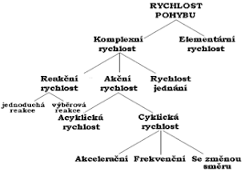
Obrázek 1. Rozdělení rychlostních schopností dle Lehnerta (2010)

Vytrvalostní schopnosti

Vytrvalost definuje Dovalil (2009, 29) jako „komplex předpokladů provádět činnost požadovanou intenzitou co nejdéle nebo co nejvyšší intenzitou ve stanoveném čase, tedy v podstatě odolávat únavě.“
Vytrvalost rozlišujeme podle doby trvání na: krátkodobou, střednědobou a dlouhodobou. Poté máme ještě rychlostní vytrvalost, což je spojení rychlostní schopnosti se schopností vytrvalostní. Ta funguje na základě vykonávání pohybové aktivity v co nejvyšší intenzitě, co nejdéle to jde. S rozdílem florbalových věkových kategorií trvá normální zápas několik desítek minut čistého času, v rámci celého zápasu se tedy jedná o dlouhodobou vytrvalost. Naopak jedná-li se o klasické střídání, které v průměru trvá něco mezi třiceti až šedesáti vteřinami, jde o rychlostní až krátkodobou vytrvalost (Aro, 2019).

Koordinační schopnosti

Koordinace je často definována jako schopnost orientovat vlastní pohyby dle určité potřeby, popřípadě vyvinout nové rychlé pohyby či jednat s úspěchem v odlišných podmínkách za pomocí rychlého pohybu (Perič, 2008).
Kvůli složitosti a vlivu obrovskému množství faktorů v různorodosti sportů, není ustanovené oficiální rozdělení koordinačních schopností, nicméně Dovalil (2009) je dělí na schopnosti: diferenciační, orientační, rovnovážné, reakční, rytmické, spojovací a schopnost přizpůsobování.
Koordinační schopnosti by měli být nejen ve florbalu nedílnou součástí sportovního tréninku. Tyto schopnosti jsou nezbytné už jen pro ovládání základní dovednosti - práce s míčkem a florbalovou holí, a také pro obecnou koordinaci hráče (Aro, 2019).

Somatické faktory

Somatické faktory jsou spojeny se stavbou a funkcemi pohybově-podpůrného systému, který zahrnuje svaly, šlachy, vazy a kosti. Tyto faktory jsou tedy oproti všem ostatním nejvíce ovlivněny genetikou. Hlavními somatickými faktory jsou hmotnost a výška sportovce, jeho tělesné délkové rozměry, jakého je tělesného typu (ektomorf, mezomorf, endomorf) a také složení těla (Dovalil et al., 2009).
Jako hlavní somatické faktory ve sportu se pro posudek vývoje sportovce používá hmotnost a výška. Tyto dva faktory hrají v mnoha sportech velkou roli a mnohdy jsou ve výsledcích výkonu rozhodující. Avšak ve florbalu tyto faktory až takovou velkou roli nehrají. Dříve byli zpravidla na postu obránce nasazeni vysocí a silní hráči, kvůli jejich tvrdé střele a blokování soupeře tělem při jeho útoku. Naopak menší hráči obsazovali posty útočníků kvůli své mrštnosti a obratnosti. Moderní florbal však již nestaví taktiku na těchto faktorech, protože hlavní myšlenkou je komplexnost všech hráčů v týmu (Aro, 2019).
U celkového složení těla se rozlišuje aktivní tělesná hmota neboli svalstvo a tělesný tuk. Kromě vzájemného poměru těchto dvou složek je také velmi důležité složení svalů z hlediska svalových vláken. Množství svalových vláken (červených - pomalých, bílých - rychlých) každého jedince je velmi vysoce ovlivněno genetikou. Větší výhodu mají ve florbalu ti hráči, kteří mají větší množství rychlých svalových vláken, protože jsou uzpůsobeny k rychlým kontrakcím, prováděným velkou silou (Dovalil et al., 2009).

Technické faktory

Vliv technických faktorů umožňuje sportovcům jednoduší a efektivnější řešení pohybových úkolů. Díky správnému technickému provedení pohybu se tedy snižuje vynaložené úsilí na určitý pohyb a sportovec tak může dosáhnout mnohem lepších výsledků (Dovalil et al., 2009).
Naučená schopnost, která umožňuje efektivně řešit určité pohybové úkoly, se označuje jako dovednost. Dovednost je základem technických faktorů a má velmi specifické využití. I když dovednost jedinec ovládá, tak ji může, ale také nemusí využít v praxi (Dovalil & Jansa, 2009).
Hráči se učí a rozvíjí svoji techniku prostřednictvím motorického učení. Technika je totiž úzce spjata s koordinačními schopnostmi. Je tedy nutné, aby byli hráči vybaveni dostatečným umem koordinačních schopností, díky nimž budou schopni vykonávat určitý pohyb tak, aby měl v rámci pohybového úkolu co nejúčelnější dynamickou, časovou a prostorovou strukturu (Dovalil et. al., 2009).
Ve florbalovém sportovním prostředí je technika jedním z nejdůležitějších faktorů vůbec. Jedná se jednak o techniku běhu, ale hlavně o techniku práce s holí a míčkem. Z hlediska hráče i trenéra by tato dovednost měla být na prvním místě učení a stálém zdokonalování. Je totiž jedním z hlavních faktorů jak dosáhnout lepších výsledků (Aro, 2019).

Taktické faktory

Taktika je faktor, který nám pomáhá co nejefektivněji realizovat řešení specifických úkolů tak, aby nebyly v rozporu s pravidly určitého sportu (Dovalil et al., 2009).
Na základě vybrání nejefektivnějšího řešení specifického úkolu jsou taktické faktory velmi podobné faktorům technickým. V různých sportech hrají taktické faktory větší či menší roli. Nejdůležitější je však faktor taktiky ve sportovních hrách, kdy trenér i hráči využívají předešlých zkušeností a vědomostí, a na základě reakcí a myšlenkových pochodů, které jsou hlavním pilířem taktiky, se snaží svést hru ke svému prospěchu. Okolnosti v utkání se mohou velmi rychle měnit, proto je také velmi důležité myslet a taktizovat dopředu. Jak již bylo zmíněno, k úspěšnému taktickému vedení jsou nezbytné vědomosti, jedná se především o znalost pravidel, náčiní, postupů a principů, znalost i čtení protivníka. Důležitou roli také hraje schopnost okamžitého a správného rozhodování, koordinace a orientace. Celek těchto jednotlivých prvků se nazývá taktické myšlení (Dovalil et al., 2009).
Taktické myšlení je pro velké množství jedinců velmi obtížné, protože se skládá se ze dvou dějů. Prvním dějem se uvádí proces vnímání. Jedná se o proces, v kterém pomocí smyslů (zrak, sluch) přejímáme informace z vnějšího prostředí a zpracováváme je. Tento proces je z velké části podmíněn vnitřním stavem jedince i situací v které se nachází, roli hraje především psychický a zdravotní stav, ale také trénovanost. Postupem času si jedinec vytvoří vize o určitých situacích, které může přenést do taktického myšlení a tím ho zdokonalit. Druhým návazným dějem je výběr optimálního řešení úkolu, který pracuje a vyvíjí se prostřednictvím všemožných hodnocení, analýz, porovnávání, poznatků, zkušeností, atd. Všechna tato data ukládá motorická paměť. Ta se díky novým datům neustále vyvíjí a prohlubuje (Dovalil et al., 2009).
Pokud se jednotlivé prvky taktického myšlení postupně spojují a správně do sebe zapadají, začínají se tvořit základy taktického myšlení, čímž může později docházet jeho přímému zdokonalování (Kučera et al., 2011).
Taktika hraje ve florbalu opravdu významnou roli pouze u starších věkových kategorií, dobrá taktika může velice příznivě ovlivnit výsledek každého utkání. To ale neznamená, že bychom taktiku u florbalistů mladších kategorií měli zcela omezit. Jen je u těchto věkových skupin důležitější soustředit se na rozvoj určitých pohybových schopností (Aro, 2019).

Psychické faktory

Sportovní výkon je do značné míry ovlivňován psychickými faktory. Důvodem může být velký nátlak na jednotlivce vyvíjený jak v rámci sportovních soutěží, tak i v rámci tréninku. Sportovní výkon je z psychického hlediska dán jednak schopnostmi, ale především motivací (Tod, Thatcher, & Rahman, 2012).
Motivace je hlavním stimulantem pro splnění stanoveného cíle. Je mocným faktorem, který výrazně působí na jednání a chování jednotlivce. Motivace je velmi lehce ovlivnitelná psychickými stavy, zejména emocemi. Motivace ve sportu funguje na základě porovnávání se s druhými, kdy jedinec z tohoto porovnávacího procesu vyvodí seberealizační a výkonové tendence. Motivace může výkon sportovce posunovat jak pozitivně, tak i negativně. Vše záleží na velikosti motivace. Příliš velká nebo naopak příliš malá motivace může sportovní výkon ovlivnit negativně. Optimální k dosažení určitého výkonu je středně velká motivace (Balyi, Way, & Higgs, 2013).
Tod et al. (2012) uvádí, že dalšími faktory, které dopadají a působí na psychický stav jedince při výkonu, jsou osobnostní předpoklady. Osobnostní předpoklady můžeme rozdělit do čtyř oblastí, jsou to:

Zaměření osobnosti – do této oblasti spadá efektivita jedince, kladné hodnocení sociální skupinou, shrnutí všemožných přesvědčení a očekávání o kvantitě i kvalitě jedince, patří sem také osobnostní typy – studie udávají, že v rámci sportu procentuálně převažují extroverti nad introverty.

Charakterové vlastnosti – ty mohou být jak pozitivní, tak i negativní. Do pozitivních vlastností sportovce řadíme například cílevědomost, píle, vytrvalost, sebedůvěra, svědomitost a spoustu jiných. Negativními vlastnostmi mohou být kupříkladu lenost, lhostejnost, nedisciplinovanost atd. Jsou tu také vlastnosti, díky kterým jedinci v pozdějších letech dosahují velmi pozoruhodných výsledků. Jedná se o vlastnosti vzdorové, patří mezi ně třeba nezávislost, samostatnost, nebo dominantnost.

Osobnostní temperament – zde hraje hlavní roli emoční zralost a stabilita.

Sociální role – hlavní myšlenkou je to, jakou hraje jedinec roli v sociální sféře.

Osobnostní vlastnosti jsou velice různorodé a může docházet k jejich svérázným změnám, to má buď negativní, nebo pozitivní dopad na sportovní výkon jedince (Balyi et al., 2013).

Všeobecná pravidla a kritéria pro rozvoj rychlostních schopností
U rozvoje pohybových schopností, konkrétně u rozvoje rychlosti, je velmi nutné dbát na dodržování stanovených pravidel a kritérií, aby byl trénink co nejefektivnější a sportovec mohl dosáhnout očekávaných výsledků.
Při tréninku je prioritou dbát na bezpečnost a zdraví, přesto často dochází k mnohočetným úrazům. Mezi nejčastější příčiny úrazů patří aktivity s razantním zrychlováním pohybu, změna pohybu v prostoru (otočky atd.), nebo prudké zastavení pohybu. U rychlostního tréninku je tedy velmi nutná obezřetnost (Leppänen et al., 2015).
V rozvoji rychlostních schopností jsou dva základní nejdůležitější faktory. Prvním je ideální věková skupina pro rozvoj rychlosti, a druhým je korektně zpracovaný a efektivní trénink (Karalejic et al., 2014).
Na rychlostní cvičení by měl být jedinec v plné energii, proto by měla být prováděna vždy na začátku tréninkové jednotky, kdy za sebou jedinec nemá žádnou náročnou pohybovou aktivitu. V rámci zdraví a bezpečnosti je také nutné dbát na kvalitní rozcvičení před výkonem (Zumr, 2019).
Jak zmiňuje Perič a Dovalil (2010), konání různých projevů rychlosti je závislé na systému ATP-CP, a je velmi důležité dodržování všech pravidel v rámci jeho zatěžování. Pro rozvoj pohybových schopností se také musíme řídit danými kritérii, specifickými pro rozvoj určité schopnosti. Pro trénink rozvoje pohybové schopnosti si jasně stanovujeme intenzitu zatížení, objem zatížení, interval zatížení a odpočinku, způsob odpočinku, frekvenci podnětů a prostředky.
Úroveň zatížení je ovlivňována velikostí objemu, frekvence a intenzity (Lehnert, et al., 2014).

Intenzita zatížení

U rozvoje rychlostních schopností je využívána submaximální až supramaximální intenzita zatížení (Bernaciková et al., 2013)
Ideální pro rozvoj rychlostních schopností je opakovaná rychlostní činnost, která je prováděna nejvyšší možnou intenzitou (Bernaciková et al., 2017).
Podle Měkoty a Novosada (2005) je pro rozvoj rychlosti nezbytně nutné vykonávat pohyb s maximálním úsilím i intenzitou.
Perič a Dovalil (2010) jsou s ostatními autory jednotného názoru, že při konání pohybu na rozvoj jeho rychlosti je velmi důležité vydat ze sebe maximální výkon. Také uvádí, že velkou roli zde hraje i vnitřní motivace jedince. Které se dá lépe dosáhnout například soutěžní formou cvičení.
Pokud u tréninku rychlostních schopností, při provádění cvičení, není jedincem dosahováno maximální intenzity, cvičení v rámci rozvoje rychlosti nemá žádný význam (Zahradník & Korvas, 2012)
Při použití senzorického určení rychlosti lokomoce nebo frekvence pohybu lze za pomocí zvukových nebo optických stimulátorů dosáhnout vyšší intenzity výkonu sportovce (Dovalil et al., 2012).
Florbal zařazujeme do invazivních sportovních her. Je to sport charakteristický svou zátěží v různých intervalech, kdy se střídá střední a maximální intenzita (Hůlka et al., 2014).
Podle studií Enenkelové (2015), Hausnera (2013), Kozlovské (2011) a Macháčka (2014), u kterých byla v průběhu utkání zkoumána intenzita vnitřního zatížení, bylo uvedeno, že je u florbalistů zcela převažuje anaerobní výkon. Maximální srdeční frekvence tedy po většinu doby utkání přesahuje hodnotu 85%.
Naopak studie Mikešky (2011) říká, že jsou výkony hráčů florbalu většinu doby pod anaerobním prahem.
Mnoho autorů Enenkelová (2015), Hausner (2013), Kozlovská (2011), Mikeška (2011) tvrdí, že nejvyšší průměrnou zátěžovou intenzitu podstupují obránci, avšak útočníci mají až o 15 % více doby strávené v maximální zátěžové intenzitě.

Interval zatížení

U intervalů zatížení se poznatky většiny autorů liší. Důvod je takový, že někteří autoři se na interval zatížení dívají v rámci rozvoje všech projevů rychlostních schopností dohromady. Zatímco ostatní autoři vnímají interval zatížení na základě druhu rychlostní schopnosti.
Podle Fajfera a Máhrové (2013), by neměl interval zatížení přesahovat více než 20 vteřin. U herní činnosti sportovce je uváděn limit 25 vteřin.
Votík (2005) je toho názoru, že interval pro rozvoj akcelerační rychlosti by neměl trvat více jak 4 vteřiny a rozvoj rychlosti lokomoce by neměl přesahovat více jak 10 vteřin. Z hlediska zužitkování ATP, CP (zhruba kolem sedmi vteřin), by neměla ideální délka zatížení přesahovat hranici pěti vteřin.
Perič a Dovalil (2010) tvrdí, že z hlediska zásobování energií systémem ATP-CP, by měl interval trvat něco mezi pěti až patnácti vteřinami.
Na intervalu zatížení závisí především potřeby určitých sportovních výkonů, poté je také důležitá vybraná metoda rozvoje. Optimální délka intervalu zatížení by se měla pohybovat mezi 10-15 vteřinami (Zahradník & Korvas, 2012).

Interval odpočinku

Grasgruber a Cacek (2008) uvádí, že k efektivnímu rozvoji rychlosti je nezbytně nutné dodržovat odpočinkové pauzy mezi sériemi cvičení, při kterých se organismus kompletně zotaví z předešlé zátěže. Jedná se okolo dvou až tří minut.
Zahradník a Korvas (2012) jsou toho názoru, že by měl jedinec pro rychlejší zotavení organismu aplikovat aktivní odpočinek, například chůze nebo prosté vedení míčku. Důvodem je rychlejší odbourávání laktátu. Výhodou aktivního odpočinku je také zachování činnosti CNS. Celkové zotavení organismu po tréninku rozvoje rychlosti pak trvá přibližně do dvou dnů.
Dostatečně dlouhá doba odpočinku je podmíněna rychlostí obnovy systému ATP-CP (Bernaciková et al., 2013).
Nedostatečná doba odpočinku způsobuje předčasnou únavu při rychlostním výkonu. Naopak přespřílišná doba odpočinku vede ke snížení aktivity nervosvalového systému. Vezmeme-li v potaz, že úplná obnova kreatinfosfátu trvá mezi 5 - 7 minutami a činnost nervosvalového systému bez aktivity začíná upadat kolem 3. – 6. minuty, musíme zvolit takovou dobu odpočinku, kdy ještě nenastává zřetelné snížení aktivity CNS a obnova CP je na dostatečné úrovni pro pokračování v dalším cvičení (Perič & Dovalil, 2010).
Psotta (2006) ale tvrdí, že celková obnova hladiny kreatinfosfátu trvá v rozmezí dvou až tří minut.
Perič a Dovalil (2010) uvádí, že na rychlost obnovení hladiny kreatinfosfátu má značný vliv míra zastoupení bílých (rychlých) svalových vláken.
Votík (2005) posuzuje dobu trvání odpočinku podle doby trvání zátěže. Doba trvání maximální zátěže do 4 vteřin by měla být odměněna 30 – 60 vteřinami odpočinku před dalším startem a 4 – 6 minut mezi sériemi. U deseti vteřinové maximální zátěže je to před startem mezi 1. a 3. minutou a u sérií jde až o 5 – 10 minut.

Počet opakování

Perič a Dovalil (2010) uvádí, že pro rozvoj rychlostních schopností je nezbytné, aby každá série cvičení byla prováděna maximální intenzitou. Samozřejmě s každým dalším opakováním se snižuje energie organismu a klesá tak intenzita výkonu sportovce. Pokud trénink tedy dojde do bodu, kdy sportovec není schopen udržet maximální intenzitu, měl by být trénink ukončen. Optimální jsou 2 – 3 série cvičení. Jedna série by měla obsahovat 2 – 6 opakování.
Podle Lehnerta et al. (2010) jsou optimální 3 série, které jsou rozděleny do 10 – 15 opakování.
Je také důležité rozlišit trénink pro rozvoj lokomoční rychlosti a rozvoj akcelerační rychlosti. U rozvoje lokomoční rychlosti se jedná o 3 – 5 opakování ve dvou až třech sériích. U akcelerace je to 4 – 8 opakování ve tří až pěti sériích (Votík, 2005).
Pro znatelný rozvoj rychlostních schopností jedince by se měl trénink na rozvoj rychlosti konat nejméně jedenkrát za týden (Perič & Dovalil, 2010).
Bernaciková et al. (2013) se domnívá, že doba pro celkové zotavení organismu po tréninku rozvoje rychlostních schopností je přibližně 2 dny (48 hodin). Rychlostní trénink by tedy neměl proběhnout vícekrát než třikrát za týden.
V rámci celkového ročního tréninkového cyklu by měly rychlostní tréninky zastávat poměr přibližně 15 – 20% (Dovalil et al, 2012).

Faktory ovlivňující rychlost
Měkota a Novosad (2005) rozdělují základní faktory, které ovlivňují rozvoj rychlostních schopností, do pěti částí. Některé faktory jsou z velké části vrozené, jiné jsou zase více či méně ovlivnitelné. Jmenovitě jsou to:

- Svalový systém – poměr rychlých a pomalých svalových vláken, rychlost kontrakce a relaxace svalu, svalová pružnost.
- Nervový systém – rychlost propojení nervosvalové aktivity.
- Energetický systém – efektivita absorpce, uvolňování nebo výdeje energie
- Psychika – kontrola emocí, koncentrace, motivace.
- Ostatní – sem patří především technický faktor, úroveň ostatních pohybových schopností a somatotyp sportovce.

Pro rozvoj rychlostních schopností je nezbytné navyšovat úroveň ostatních pohybových schopností jedince, jimiž rychlost disponuje. Jedná se především o schopnost silovou, koordinační, speciálně – vytrvalostní, silově – rychlostní a také o flexibilitu. U flexibility je nutné dávat si pozor na přílišný rozvoj, příliš vysoká úroveň této schopnosti totiž může rychlostní schopnosti negativně ovlivňovat (Štulajter, 2007).
Grasgruber a Cacek (2008) tvrdí, že na maximální běžeckou rychlost (sprint) má značný vliv velikost a délka krokové frekvence. Při maximální rychlosti na krátké úseky mají tedy výhodu sportovci menšího vzrůstu s krátkýma nohama, dokážou dosáhnout maximální rychlostní frekvence pohybu vlivem vzniku setrvačné síly. Dále uvádí, že pro stimulaci akcelerace jedince je nejvhodnější silový trénink, především cvičení s výbušnou silou. Kladou také důraz na rozvážnost výběru cvičení pro rozvoj pohybových schopností z důvodu jejich častému antagonismu.
Perič a Dovalil (2010), se shodují v názoru, že maximální rychlost je z velké části podmíněna silovými schopnostmi. Hlavními působícími silami jsou zde síla výbušná a síla absolutní. Dále také uvádí, že u svalového stahu a uvolnění (jejichž rychlost je nutností celkového rychlostního rozvoje) hraje významnou roli koordinační schopnost.
Jedním z hlavních faktorů, který ovlivňuje rozvoj rychlostních schopností je práce CNS, kdy při pohybové aktivitě senzitivně reaguje na nízkou úroveň reflexu napínání svalového vřeténka a způsobuje tak kontrakci u svalového protažení (Zahradník & Korvas, 2012).
V rámci všech pohybových schopností je rychlost jednou z nejméně ovlivnitelných schopností vůbec, jedná se o schopnost převážně genetického charakteru. Je tedy na místě, aby se začínalo se stimulací rychlosti už v dětství Grasgruber & Cacek (2008).
Měkota a Novosad (2005) také tvrdí, že rychlost je ve srovnání s ostatními pohybovými schopnostmi nejvíce geneticky podmíněna. Udávají, že stimulace celkové rychlosti každého jedince může být v rámci progresu ovlivněna nejvýše o 20% z jeho základních hodnot.
Lehnert et al. (2010) uvádí stejný údaj o maximálním progresu rychlostních schopností prostřednictvím tréninkového cyklu, tedy 20%. V rámci rychlosti běžecké udávají pouze 15% zlepšení.
Nejvýznamnějším genetickým faktorem, který ovlivňuje rychlostní schopnosti je zastoupené množství rychlých svalových vláken sportovce. Dalším velice podstatným faktorem je míra rychlosti přednášení nervových podnětů (Dovalil et al., 2012).

Metody rozvoje rychlostních schopností
U metod pro rozvoj rychlostních schopností záleží především na druhu rychlosti, který potřebujeme rozvíjet. Primárně se rozdělují na metody pro cyklické, acyklické a reakční rychlostní schopnosti (Karalejic et al., 2014).
Měkota a Novosad (2005) uvádí, že aplikování metod a cvičení pro rozvoj rychlosti je podmíněno nedostatečným propojením jednotlivých rychlostních druhů, tedy že rozvoj jednoho rychlostního druhu už nepřispívá k rozvoji ostatních druhů rychlosti. Proto je pro tento rozvoj nejvhodnější používat opakovací metodu.
Bernaciková et al. (2013) zastává stejný názor pro používání metody opakování, která by měla být prováděna maximální až supramaximální rychlostí.
Fajfer a Mahrová (2013) se shodují na tom, že nejlepší možný způsob jak dosáhnout kvality a intenzivního rozvoje rychlostních schopností je trénovat rychlost provedení herních činností. Apelují na realizaci cvičení soutěžních charakterů, ve kterých hraje hlavní roli tlak prostoru a času. Je zde také kladen důraz na provádění činností krátkých časových úseků v maximální pohybové frekvenci, což přispívá ke zlepšení herních dovedností jednotlivce.
Na lepší herní rychlost jedince může mít vliv i zmenšení herní plochy. To způsobuje zrychlení herního přemýšlení a uvažování, které může přispívat k efektivnější herní orientaci (Young & Rogers, 2014).
Podle Lehnerta et al. (2010) je pro rozvoj rychlosti reakce nejvhodnější metoda opakovací, analytická, senzorická a také reagování na hýbající se předmět. U metody opakování jde o to opakovat cvičení, ve kterých se co nejrychleji musí zareagovat na určitý podnět. Analytická metoda pracuje na základě rozdělení pohybu na jednotlivé části a jejich následném samostatném rozvoji. Smyslem metody senzorické je spojení reakční rychlosti s intenzivním vnímáním krátkých časových intervalů. Dále udávají, že pro rozvoj ostatních rychlostních schopností je primárně nezbytný rozvoj cyklické rychlosti. Ta se rozvíjí následnými metodami:

- Metoda opakování – krátký čas, maximální intenzita.
- Metoda rezistenční – pracuje na principu ztížení pohybu, konání pohybu navzdory vnějšímu odporu, příkladem je běh do kopce, rozvoj akcelerační rychlosti, nepřesahovat 20% zatížení.
- Metoda asistenční – pracuje na principu ulehčení pohybu, využívání různých prostředků a sil pro zrychlení pohybu, příkladem je běh z kopce, metoda umožňuje přecházet do supramaximální rychlosti.
- Metoda kontrastní – spojení dvou určitých metod, buď přirozené s asistenční, nebo přirozené s rezistenční.
- Metoda analytická - rozdělení pohybu na jednotlivé části a jejich následný samostatný rozvoj.
- Metoda syntetická – pohyb prováděný v souhrnu jednotlivých pohybů, rozvíjí pohyb se změnami směrů.
- Metoda senzorické aktivace – rozvoj rychlosti lokomoce vytvoření na základě zrakových, sluchových a lidských podnětů.
- Metoda zrychlení rozběhu – cílené zrychlování v akcelerační části, které ovlivňuje zrychlování v ostatních částích pohybové aktivity.
- Metoda zmenšování časoprostorových hranic cvičení – ovlivnění herní rychlosti prostřednictvím zmenšení prostoru a omezení času.
- Metoda přirozená – aplikace pohybových her a cvičení soutěžního charakteru, pro rozvoj akcelerační rychlosti dětí a nováčků.

Trénink rychlosti u dětí a mládeže
Na rozdíl od dospělých potřebují děti mnohem více aktivního pohybu. Je to kvůli jejich dětské hravosti, soutěživosti a poznávání vlastního těla. V rámci sociálního života je pro ně také velmi důležité začlenění se do nějakého sportovního kolektivu, kde mohou poznávat nové kamarády a sdílet se svými vrstevníky své zážitky.
Plachý a Procházka (2014) tvrdí, že by měly být rychlostní schopnosti rozvíjeny u dítěte již v brzkém věku z důvodu jejich lepšího a efektivnějšího učení a to jak prostřednictvím pohybových aktivit rychlostního charakteru, tak i pohybových aktivit charakteru nerychlostního. Při rozvoji v brzkém věku je také přispíváno k intenzivnějšímu vnímání vlastního pohybu těla, které má kladný vliv na rozvoj pohybových schopností v pozdějších letech jedince.
Dovalil et al. (2012) klade důraz na to, že při rychlostním tréninku musí být prověřovány všechny typy rychlostních aktivit.
Co se týče intenzity zátěže při rychlostním tréninku, tak by pro děti a mládež měla být samozřejmě mnohem nižší než u dospělých, což znamená snížený počet opakování cvičení a také kratší doba cvičení. Tréninková jednotka by v rámci dětské soutěživosti a cílené motivace měla obsahovat kolektivní hry rychlostního charakteru, nezvyklé pohybové aktivity, překážkové dráhy nebo štafetové výměny. Pro efektivnější trénink je důležitá variabilita cvičení (Perič et al., 2012).
Pro děti v mladším školním věku by měla být tréninková jednotka obohacena o všechny druhy rychlostních schopností, hlavními by pak měli být cvičení na rozvoj hbitosti, reakce a akční rychlosti. Cvičení na rozvoj rychlostních schopností by měla obsahovat v této věkové kategorii každá tréninková jednotka. Cvičení by měla být pro děti jednoduchá, zábavná a nejednotvárná, mělo by se jednat o přirozenou formu pohybu. To podporuje také prevenci proti vzniku rychlostní bariéry a má pozitivní vliv pro rychlejší reagování a přizpůsobování se na nové podněty (Plachý & Procházka, 2014, Perič et al., 2012, Zumr, 2019).
Začít s rozvojem rychlosti v dětském věku je také především vhodné z hlediska závislosti a spojení rychlosti a koordinace, která se vyvíjí v tomto věku podobně. Z tohoto důvodu by měl být trénink zaměřen také na koordinaci pohybu. U dětské maximální intenzity se udává doba mezi 5 – 10 vteřinami a tento interval by neměl být přesahován. Mluvíme-li o poměru zátěže a odpočinku, udávají se čísla mezi poměry 1:6 – 1:10. Doporučuje se odpočinek aktivního typu, tedy například chůze, mírný poklus nebo drobné nenamáhavé hry. V rámci počtu sérií a opakování se u dětí udává něco kolem jedné až tří sérií o třech až pěti opakováních. Tento počet je stanoven z důvodu zvládnutí provedení pohybu maximální intenzitou. Pro rozvoj nervosvalové koordinace a udržení aktivní činnosti rychlých svalových vláken by měly být rychlostní schopnosti trénovány nejméně jednou za týden (Lehnert et al., 2010).
Pro rozvoj rychlosti pohybu a rychlosti pohybové reakce hraje významnou roli labilita a zvýšená stimulace nervových procesů. Na omezování cyklické rychlosti a rychlostně-silových projevů u mladších žáků mají dopad nedostačující silové a vytrvalostní schopnosti. Tudíž bychom se měli v tomto věku zabývat především rozvojem akční a reakční rychlosti. Z důsledku vytvoření již zmiňované rychlostní bariéry v dětství, bychom sem měli vyvarovat stálému opakování rychlostních cvičení. Místo toho by měly být do tréninkového obsahu přidány různé pohybové hry na rozvoj rychlostních schopností. U dětí pracuje svalová energie velmi efektivně, je jak velmi rychle vyčerpávána, tak i velmi rychle obnovována (Plachý & Procházka, 2014).
Při rychlostním tréninku je vyhovující krátkodobé střídání různých frekvencí pohybu. Naopak nevhodné jsou dlouhotrvající jednotvárné pohybové činnosti, které způsobují sníženou aktivitu nervové soustavy. Výkon maximální intenzitou by u dětí neměl překračovat dobu 10 – 15 vteřin (Lehnert et al., 2010).
Perič et al. (2012) je stejného názoru, že by se během tréninku měla pravidelně měnit intenzita rychlostního zatížení. Dále tvrdí, že příčinou nárůstu trénovanosti v rámci rychlostně-silových cvičení je přírůstek svalové hmoty v období puberty. Co se týče trénování reakční rychlosti, můžeme ji velmi dobře rozvíjet pomocí zrcadlových cvičení, cvičení startů z různých poloh, změna pohybu na znamení nebo hry založené na reagování a spoustu jiného.
V rámci tréninku dětí a mládeže je optimální volbou co nejširší a nejrůznější škála cviků. Rychlostní schopnosti jsou rozvíjeny především v rámci cvičení běžeckého charakteru. Jde například o různé slalomy, krátké či delší sprinty, štafetové hry, běžecké starty z poloh, zrcadlová cvičení, a tak dále. Jedna z hlavních schopností, která by u dětí měla být rozvíjena je agilita neboli hbitost, která velmi úzce souvisí i rychlostí. Na místě jsou pak tedy cvičení s ostrým zrychlováním i zpomalováním, pohyb se změnou směru a pohyb s velmi vysokou frekvencí. U dětí starších věkových kategorií můžeme začít používat i různé speciální pomůcky. Také začínáme používat princip kontrastu, kdy do tréninku začleňujeme cvičení s lehčí a těžší úrovní obtížnosti. Tento princip pracuje na základě zažité intenzity pohybu, kdy si při těžší obtížnosti jedinec zvykne na určitou intenzitu, s kterou poté pracuje ve cvičení s obtížností lehčí a snaží se ji zvyšovat. To značně přispívá k rozvoji rychlosti. K této metodě využíváme různých cviků, jako například běh do schodů a po rovině, běh do kopce a z kopce, brzdění a uvolnění partnerem pomocí rukou nebo provazu, a jiné (Perič et al., 2012).

Senzitivní období pro rozvoj rychlostních schopností
Čáp a Mareš (2007, 216) definují senzitivní období jako „období, kdy je organismus vysoce přístupný vlivu podnětů k rozvinutí určité funkce, pokud v tomto období příslušné podněty nepůsobí, příslušná funkce se nerozvine. Výsledky výzkumů nasvědčují tomu, že v psychickém vývoji neplatí princip senzitivních období zcela úplně. Spíše jde o to, že některé období je příznivější pro stimulování určité funkce než jiná období, ale i v jiných obdobích lze příslušnou funkci rozvinout.“
V rámci sportu tedy zde mluvíme o míře efektivity učení se a zdokonalování se v určitých pohybových dovednostech ve vymezeném věkovém období. Pro viditelné výsledky by měla být tato období striktně dodržována. Tato období jsou z velké většiny podmíněna tělesným vývojem jedince, zvláště pak vývojem nervové soustavy (Kovářová & Kovář, 2014).
Perič (2008) i mnoho dalších autorů dělí pohybové schopnosti na pět druhů. Jsou to: vytrvalost, síla, rychlost, koordinace a pohyblivost. Každá jednotlivá schopnost má stanovené jiné senzitivní období, avšak v mnohých případech se mohou z části shodovat. Například vhodná doba pro rozvoj pohyblivosti a koordinace je udávána pro mladší školní věk a naopak doba pro rozvoj rychlosti, vytrvalosti a síly je stanovena od začátku staršího školního věku až do dospělosti.

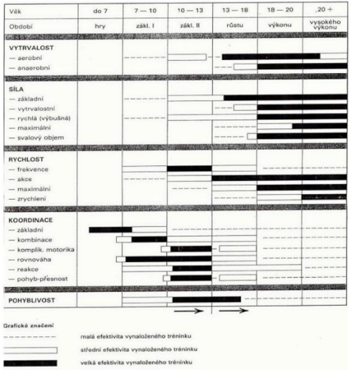

Obrázek 2. Tabulka pro rozdělení senzitivních období jednotlivých pohybových schopností dle Periče (2008).

Podle Měkoty a Novosada (2005) je u jedince dosahováno vrcholové úrovně rychlosti mnohem dříve, než u pohybových schopností jako je vytrvalost nebo síla, avšak velmi brzký je také její pokles.
Vzhledem k brzkému rozvoji CNS, která pracuje na základě vjemu a zpracovávání podnětů a v rámci rychlosti ovládání střídání vzruchů a útlumů, by měly být rychlostní schopnosti rozvíjeny už od dětství. Jako optimální období pro rozvoj je uváděn věk 7 – 14 let. Po věku čtrnácti let se rychlost nadále rozvíjí a zlepšuje, avšak už pod vlivem jinačích faktorů, kterými je především síla, technika, lepší anaerobní schopnosti apod. (Perič et al., 2012).
U rozvoje akční a reakční rychlosti se optimální věk trochu liší. U rychlosti reakční je nejlepší doba pro její rozvoj mezi osmi až dvanácti roky života jedince. U rychlosti akční je zaznamenán nejefektivnější rychlostní rozvoj do věku čtrnácti let, avšak nejvyšší úrovně dosahuje jedinec mezi 18. a 23. rokem života (Měkota & Novosad, 2005).
Bernaciková et al. (2013) u rozvoje rychlostních schopností klade důraz na pohlaví a rozdělují období rozvoje na dvě fáze, kdy je rozvoj nejúčinnější. U hochů první fáze probíhá v rozmezí sedmi až devíti let a druhá se pohybuje okolo třináctého až patnáctého roku. Dívky se do těchto fází dostávají už o jeden nebo dva roky dříve.
V rychlostním tréninku je také důležité, aby byly podněcovány všechny projevy rychlosti a aby bylo využíváno co nejvíce optimálním cviků pro efektivitu rozvoje.
Nejlepší období pro rozvoj rychlosti je stanoveno věkem mezi deseti až čtrnácti lety sportovce (Štulajter, 2007).
Zahradník a Korvas (2012) uvádí, že díky vývoji nervové aktivity (rychlosti nervových přenosů), síly a mobility, je nejoptimálnější období pro rychlostní rozvoj 12 – 13 let.
Lehnert et al. (2010) se také shoduje o optimálním věku na rozvoj ve vztahu k příznivému vývoji nervové aktivity jedinců, který je dán lepším přizpůsobováním se CNS a intenzivnějším vzruchovém vnímání. Udává se věk 10 – 13 let. Také jsou společného názoru o ústupu vrozených předpokladů k rychlostnímu rozvoji po 15. roce života a následným růstem rychlosti na základě vlivů techniky, síly a anaerobních schopností. Maximální úrovně rychlosti může sportovec dosáhnout kolem 18. – 21. roku života.
Díky vývoji nervových základů svalové aktivity je optimální doba pro rozvoj rychlostních schopností od deseti do patnácti let. Trénink rychlostních schopností v brzkém věku vede zajisté k velkému progresu rychlosti jedince, avšak je nutné dát si v tomto období pozor na přílišné a tvrdé trénování, protože by mohlo dojít k tzv. nervovému zmrazení, které má vliv na omezení růstu pohybového výkonu v dospělosti.
Z tohoto důvodu je zapotřebí zpracovat rozmanitý tréninkový plán, který bude obsahovat jak rychlostní, tak i silová, výbušná a koordinační cvičení. V rámci tréninku by měli cvičení sprintového charakteru zasahovat maximálně do 15 % tréninkové jednotky. Nejvyšších individuálních rychlostních výkonů dosahují sportovci okolo 25 let. Po třicátém roku dochází u jedince k poklesu množství rychlých svalových vláken a také upadá rychlost reakce (Grasgruber & Cacek, 2008).

Cíle práce

Hlavní cíl

Hlavním cílem práce bylo vytvoření souboru cvičení pro rozvoj rychlostních schopností, tak aby cvičení odpovídala úrovni věkové kategorie mladších žáků.

Dílčí cíle

Analyzovat odbornou literaturu.

Zvolit optimální průpravná i herní cvičení pro efektivní rozvoj.

Pro přehlednost a lepší pochopení znázornit cvičení graficky.

Metodika práce

Popis sběru informací k tvorbě souboru cvičení
Pro vytvoření souboru bylo nejdříve zapotřebí shromáždit informace i poznatky a určit hlavní kritéria, aby s nimi byla cvičení totožná. Základním kritériem bylo to, aby cvičení odpovídali svou úrovní kategorii mladších žáků, tedy dětem mezi 10 – 13 lety. Dalším kritériem bylo zařadit ta cvičení, které navzdory všem pohybovým schopnostem rozvíjí převážně rychlostní schopnosti jedince. Bylo také dbáno na vymezení časové a silové náročnosti cvičení, kvůli efektivitě a dosažení viditelných výsledků, k čemuž je také nezbytné, aby tato cvičení byla vždy prováděna maximálním úsilím.
Inspiraci pro tvorbu cvičení jsem čerpal především z odborné literatury, konkrétně z knihy Florbal – kompletní průvodce (Kysel, 2010), která obsahuje spoustu zajímavých graficky znázorněných cvičení pro rozvoj všemožných florbalových dovedností. Dílčí inspiraci jsem našel i v internetových videích známých i méně známých sportovců. Cvičení jsem také zpracovával a upravoval na základě svých vlastních zkušeností.

O programu

Ke zpracování cvičení do grafické podoby jsem si vybral počítačový program Drillbook. Je to program vytvořený a určený k přípravě sportovních tréninků. Co se týče výběru sportu, má program velmi široký výběr. Kromě grafického zpracování nabízí pro cvičení také textové zpracování a jejich popis. Ovládání programu je velmi jednoduché. Já sám jsem s ním neměl nejmenší problém a naučit se program ovládat mi trvalo v řádu několika minut. Pro grafickou tvorbu cvičení si nejdříve ze všeho zvolíme příslušné hřiště daného sportu (lze vybrat celé i polovina), a poté můžeme začít využívat všemožných grafických značek (v dolní části pod hřištěm) k vytvoření vlastního cvičení. Po dokončení se dá tvorba pojmenovat a uložit.

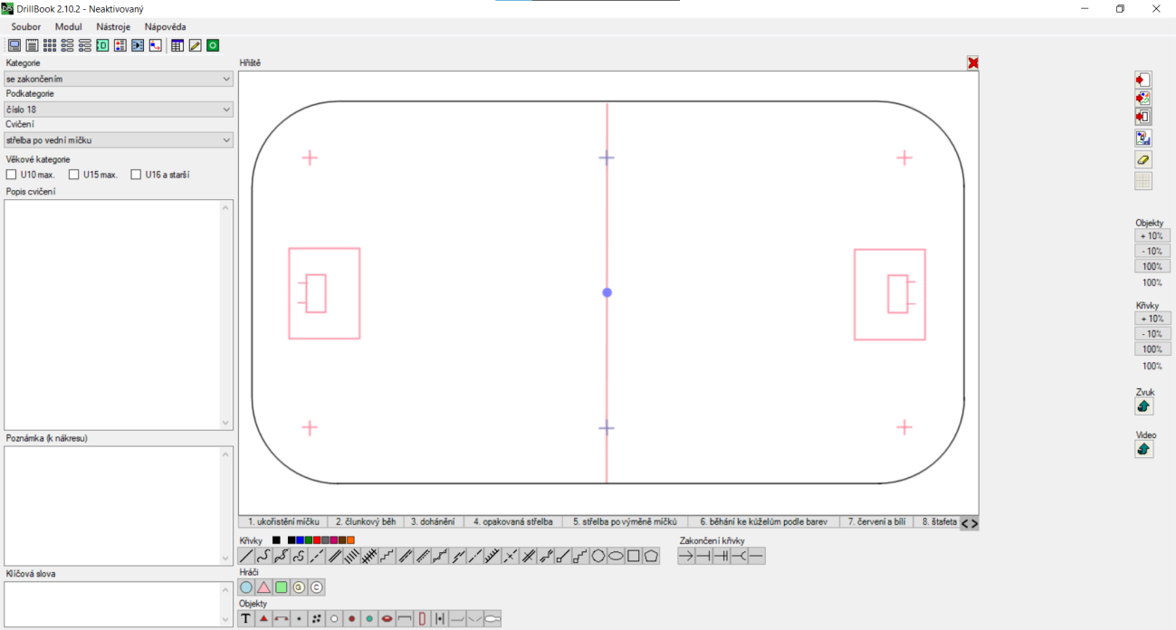

Obrázek 3. Grafická tvorba cvičení v počítačovém programu Drillbook.

Analýza odborné literatury

Literatura pro sepsání této bakalářské práce byla čerpána z odborných knih, e-knih, a odborných internetových článků a prací. Odbornou literaturu pro dané téma práce jsem vyhledával prostřednictvím základních klíčových pojmů, kterými byly převážně rozvoj rychlosti, trénink dětí a mládeže, florbal, nebo rozvoj pohybových schopností. Tituly odborné literatury byly vyhledávány především z internetových databází knihoven. Veškeré zdroje použité v této bakalářské práci jsou uvedeny na konci práce v referenčním seznamu.

Výsledky

Na základě odborné literatury, stanovených kritérií a z části i mých vlastních zkušeností byl vytvořen soubor, který obsahuje třicet různorodých cvičení pro rozvoj rychlostních schopností.
Soubor cvičení je vytvořený a uzpůsobený pro florbalovou věkovou kategorii mladších žáků. Cvičení nejsou tedy nijak zvláště složitá, ani časově nebo fyzicky náročná. Každé jednotlivé cvičení je graficky zpracováno a doplněno jak grafickými vysvětlivkami, tak i podrobným popisem pro jednoduché pochopení a realizaci.
Cvičení jsou velmi různorodá a každé může rozvíjet jiný druh rychlosti nebo rychlostního prvku. Jsou zde zařazena cvičení jednotlivců, dvojic nebo celých skupin. V souboru se nachází nejen cvičení klasická, ale také i cvičení herních a soutěžních charakterů. Některá cvičení z části rozvíjí i jiné pohybové schopnosti a dovednosti, které jsou ale ovšem pro daný pohyb i samotnou hru také nezbytné.

Soubor cvičení
Pro efektivní a viditelný rozvoj rychlostních schopností je velmi důležité, aby všechna cvičení byla prováděna maximálním úsilím i intenzitou.

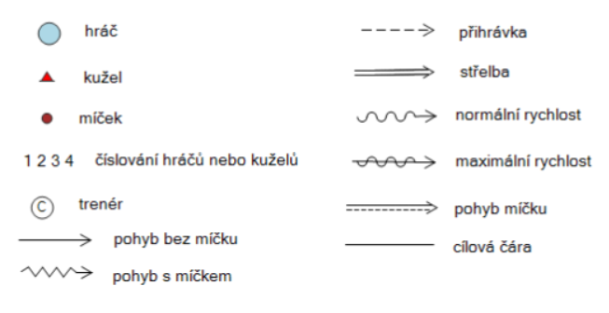

Obrázek 4. Vysvětlivky použitých znaků.

- Běh s míčkem se zakončením.

Rychlostní cvičení pro vedení míčku a střelby.
- Pomůcky: kužely, míček
- Provedení cvičení: hráč na povel vybíhá s míčkem od kužele z rohu hřiště. Běží k protějšímu kuželu, který z vnější strany obíhá a dobíhá k poslednímu kuželu před brankou, od kterého v pohybu střílí.
- Střídání hráčů: hráč se po výkonu řadí do zástupu a v provádění cvičení pokračuje hráč další.
- Poznámka: ke cvičení je zapotřebí minimálně pěti hráčů v zástupu.

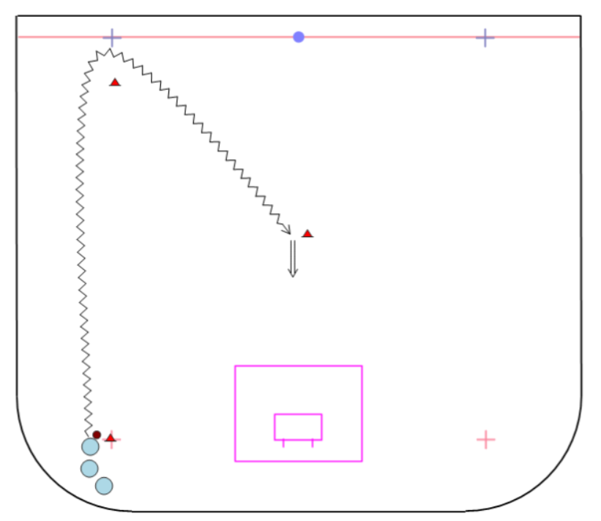

Obrázek 5. Běh s míčkem se zakončením.

- Běh bez míčku s přihrávkou a zakončením.

Rychlostní cvičení pro zpracování přihrávky a střelby
- Pomůcky: kužely, míček
- Provedení cvičení: hráč č. 1 na povel vybíhá bez míčku od kužele z rohu hřiště. Běží k protějšímu kuželu, který z vnější strany obíhá a dále běží k třetímu kuželu před brankou. Hráč č. 1 od hráče č. 2 z druhého rohu dostává před třetí kužel přesnou přihrávku na hůl a v pohybu prvním dotykem střílí na bránu.
- Střídání hráčů: hráč č. 1 jde po výkonu na pozici hráče č. 2 a naopak.
- Poznámka: pro efektivitu cvičení by měl být v každém rohu zástup minimálně pěti hráčů, hlavně kvůli odpočinku, který je nezbytný po i před každým maximálním výkonem.

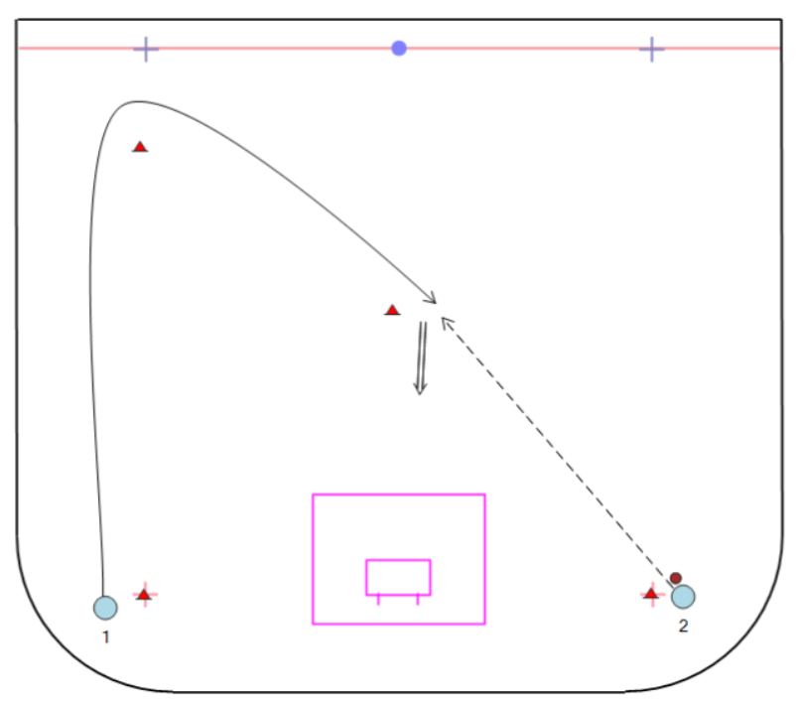

Obrázek 6. Běh bez míčku s přihrávkou a zakončením.

- Rohové „crossy“.

Rychlostní cvičení pro zpracování přihrávky a střelby z úhlu.
- Pomůcky: kužely, míček
- Provedení cvičení: hráč č. 1 vybíhá bez míčku od kuželu rovnoběžně s mantinely a dostává od hráče č. 2 přes šířku hřiště křížovou přihrávku, z které v pohybu a prvním dotekem střílí na bránu.
- Střídání hráčů: hráč č. 1 si mění po výkonu pozici s hráčem č. 2
- Poznámka: pro efektivnější cvičení by měl být u každého kuželu zástup minimálně pěti hráčů a měli by se střídat strany s přihrávkami a běhy. Také dobré z hlediska odpočinku.

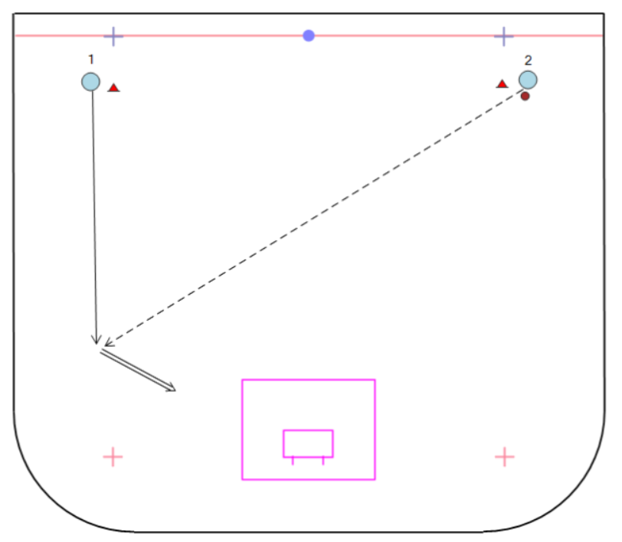

Obrázek 7. Rohové „crossy“.

- Přihraj a běž se zpětnou přihrávkou a zakončením.

Rychlostní cvičení pro přihrávku, její zpracování a střelbu.
- Pomůcky: kužely, míček
- Provedení cvičení: hráč č. 1 přihrává míček přes délku hřiště hráči č. 2 a okamžitě vybíhá ke kuželu před brankou. Hráč č. 2 vrací přihrávku hráči č. 1 před kužel a ten v pohybu a prvním dotekem střílí na bránu.
- Střídání hráčů: hráč č. 1 se po výkonu posouvá na post hráče č. 2
- Poznámka: pro efektivnější cvičení by se měl vytvořit u každé pozice zástup minimálně pěti hráčů. Zástupy se mohou vytvořit i na druhé straně hřiště, a cvičení může být prováděno paralelně. Ovšem je nutné dát si pozor na přílišné opakování z hlediska odpočinku.

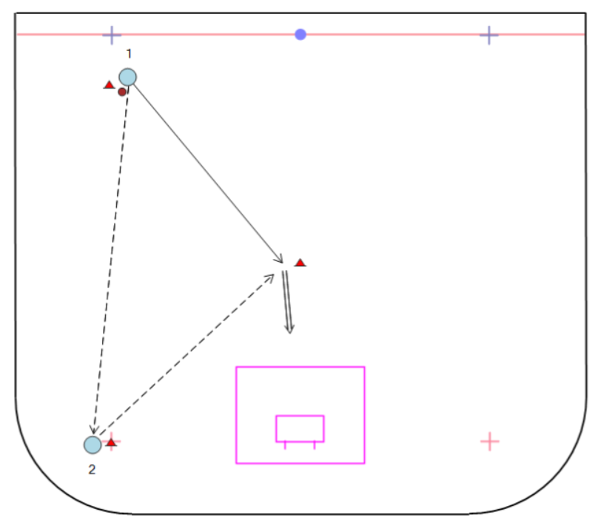

Obrázek 8. Přihraj a běž se zpětnou přihrávkou a zakončením.

- Přihraj a běž se dvěma zpětnými přihrávkami a zakončením.

Rychlostní cvičení pro oboustrannou přihrávku, její zpracování a střelbu.
- Pomůcky: kužely, míček
- Provedení cvičení: hráč č. 1 přihrává hráči č. 2 a okamžitě se rozbíhá středem hřiště. Hráč č. 2 po obdržení přihrávky hned míček přihrávkou vrací hráči č. 1 do běhu. Hráč č. 1 po zpracování přihrávky posílá míček hráči č. 3 a běží dále k brance. Hráč č. 3 přihrává hráči č. 1 míček před branku a ten v pohybu a prvním dotekem střílí.
- Střídání hráčů: hráč č. 1 jde na pozici hráče č. 2, hráč č. 2 jde na pozici hráče č. 3 a hráč č. 3 jde na pozici hráče číslo 1.
- Poznámka: pro efektivnější cvičení by měl být u každého kuželu zástup hráčů, ale ne moc velký, aby doba odpočinku nebyla přespřílišná. Tedy něco okolo tří až pěti hráčů.

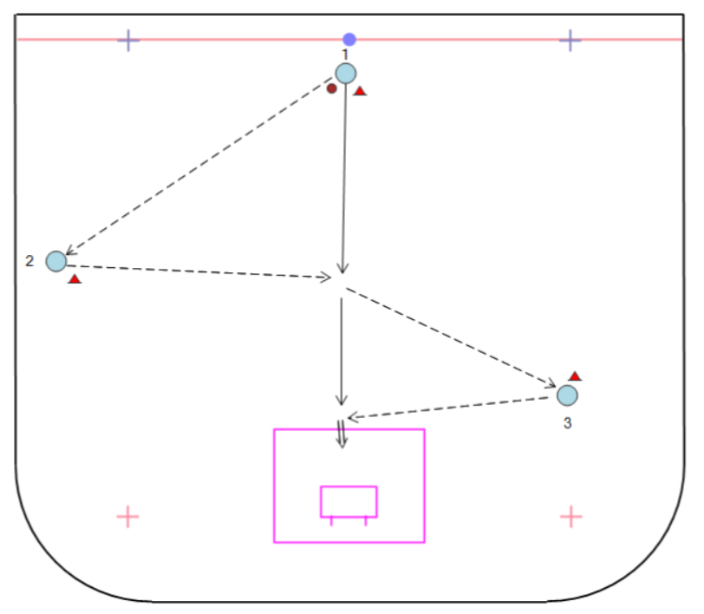

Obrázek 9. Přihraj a běž se dvěma zpětnými přihrávkami a zakončením.

- Zakončení zpoza branky.

Rychlostní cvičení pro zpracování přihrávky, vedení míčku, kličky a střelby.
- Pomůcky: kužely, míček
- Provedení cvičení: hráč č. 1 vybíhá bez míčku z rohu za branku a dostává přihrávku od hráče č. 2 z protějšího rohu. Hráč č. 1 přihrávku zpracuje a běží s míčkem ke kuželu, který vnější stranou obíhá a poté zakončuje střelou na bránu.
- Střídání hráčů: hráč č. 1 jde po výkonu na pozici hráče č. 2 a naopak.
- Poznámka: pro efektivnější cvičení by měl být u obou kuželů zástup minimálně pěti hráčů a hráči v obou rozích by se měli v přihrávkách střídat, tedy aby cvičení probíhalo i paralelně.

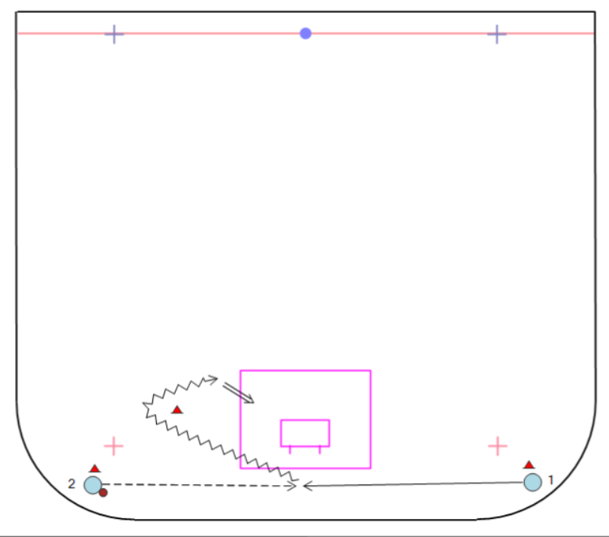

Obrázek 10. Zakončení zpoza branky.

- Přihraj a běž s přihrávkou za brankou.

Rychlostní cvičení pro přihrávku za bránou, jejího zpracování a střelbu.
- Pomůcky: kužely, míček, mantinel
- Provedení cvičení: hráč č. 1 přihrává z rohu o mantinel za brankou hráči č. 2 a okamžitě vybíhá ke kuželu před brankou, kam od hráče č. 2 dostává opětovnou přihrávku z které v pohybu a prvním dotekem střílí.
- Střídání hráčů: hráči na obou pozicích se po zakončení střídají.
- Poznámka: pro efektivnější cvičení a hlavně kvůli odpočinku by měl být v každém rohu zástup minimálně pěti střídajících se hráčů.

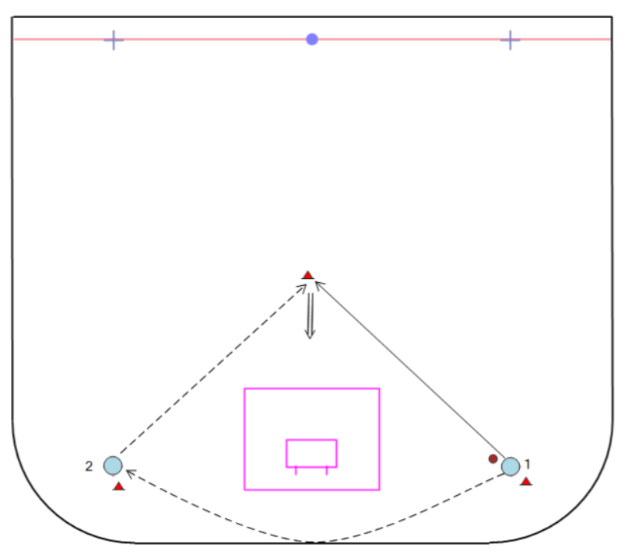

Obrázek 11. Přihraj a běž s přihrávkou za brankou.

- Přihraj a běž s vedením míčku na bránu.

Rychlostní cvičení pro přihrávku, její zpracování, vedení míčku a střelbu.
- Pomůcky: kužely, míček
- Provedení cvičení: hráč č. 1 přihrává míček hráči č. 2 a okamžitě se rozbíhá ke kuželu ve středu hřiště. Hráč č. 2 posílá hráči č. 1 opětovnou přihrávku před kužel. Hráč č. 1 přihrávku v pohybu zpracovává a běží s míčkem na bránu, na kterou poté střílí.
- Střídání hráčů: hráč č. 1 poté zastupuje pozici hráče č. 2 a naopak.
- Poznámka: pro efektivnější cvičení se mohou hráči s přihrávkami a během střídat, aby cvičení mohlo probíhat v obou směrech. U obou kuželů by měl být zástup minimálně pěti hráčů.

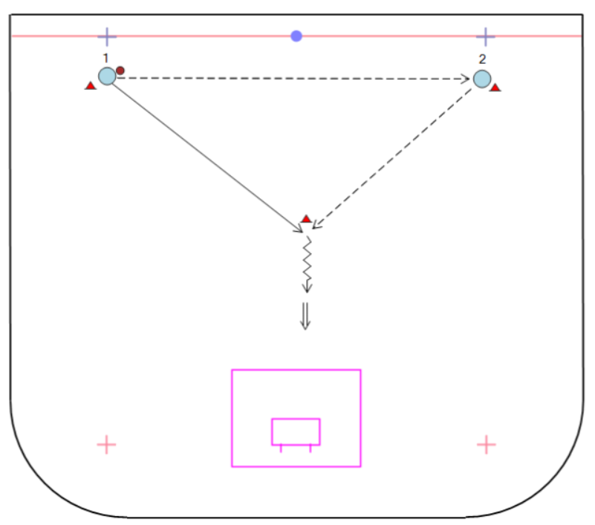

Obrázek 12. Přihraj a běž s vedením míčku na bránu.

- Přímý sprint na bránu se zpracováním míčku, vedením míčku a zakončením.

Rychlostí cvičení pro zpracování přihrávky a střelu v dlouhém přímém sprintu na bránu.
- Pomůcky: kužely, míček
- Provedení cvičení: hráč č. 1 se z rohu rozbíhá bez míčku přímým směrem k brance. Na polovině hřiště dostává hráč č. 1 přihrávku z protějšího rohu od hráče č. 2. Hráč č. 1 přihrávku v pohybu zpracovává a poté vede míček na bránu a zakončuje akci střelou.
- Střídání hráčů: hráč č. 1 jde po akci na post hráče č. 2 a naopak.
- Poznámka: pro efektivnější cvičení se vytvoří zástupy a hráči se v přihrávkách a sprintech střídají, tak by se cvičení mohlo provádět na obě strany hřiště. Kvůli dlouhému sprintu přes celé hřiště a optimální době odpočinku by mělo být v každém zástupu minimálně 7 hráčů.
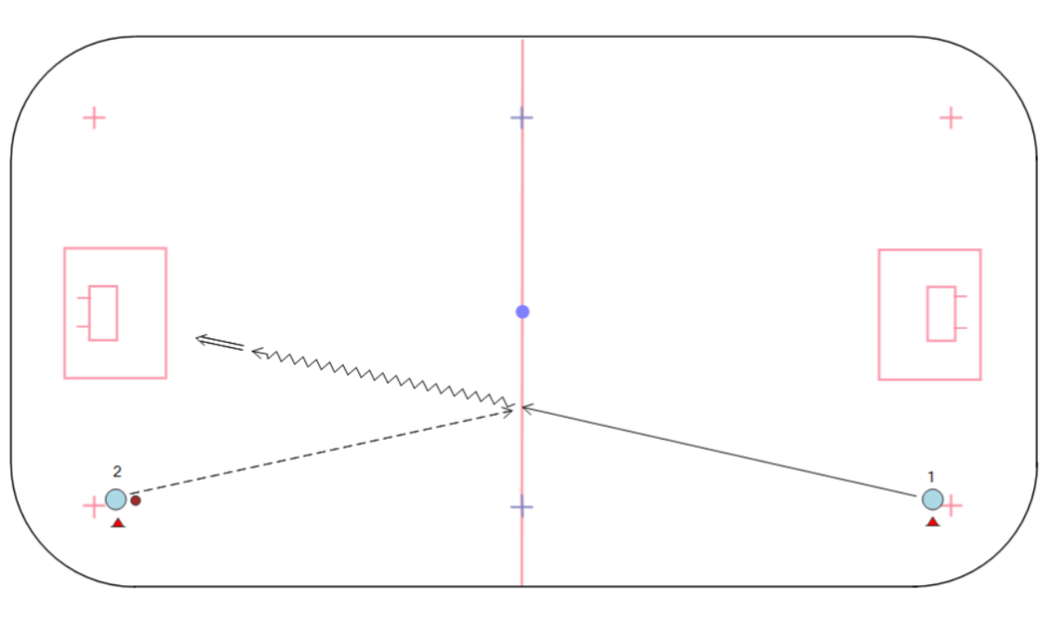
Obrázek 13. Přímý sprint na bránu se zpracováním míčku, vedením míčku a zakončením.

- Slalomový běh na branku s rohovými přihrávkami.

Rychlostní cvičení pro přihrávku, jejího zpracování, vedení míčku a střelbu.
- Pomůcky: kužely, míček
- Provedení cvičení: hráč č. 1 vybíhá bez míčku ze středu hřiště směrem ke kuželu na kraji hřiště. Kužel obíhá vnější stranou a od hráče č. 2 dostává z bližšího rohu přihrávku. Přihrávku zpracuje a běží s míčkem k dalšímu kuželu, který taktéž obíhá a přihrává míček hráči č. 3, dále běží bez míčku před bránu, kde dostává od hráče č. 3 opětovnou přihrávku, z které v pohybu a prvního doteku střílí.
- Střídání hráčů: hráč č. 1 jde po výkonu na post hráče č. 2, hráč č. 2 jde na pozici hráče č. 3 a hráč č. 3 jde místo hráče č. 1.
- Poznámka: pro efektivnější cvičení by měl být na každém postu zástup o třech až pěti hráčích, hlavně kvůli optimální době odpočinku.
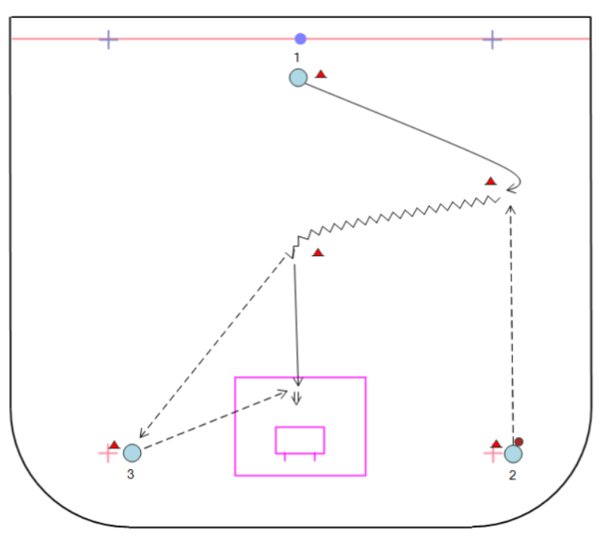

Obrázek 14. Slalomový běh na branku s rohovými přihrávkami.

- Běhání za přihrávkou.

Rychlostní cvičení pro přihrávku, její zpracování a přímý sprint.
- Pomůcky: kužely, míček
- Provedení cvičení: na polovině hrací plochy rozestavíme čtyři kužely tak, aby tvořily čtverec nebo obdélník. Cvičení spočívá v tom, že si hráči přihrávají míček po obvodu čtverce nebo obdélníku, a za každou svou přihrávkou běží a snaží se co nejrychleji prostřídat hráče z protějšího zástupu. Začíná tedy hráč číslo 1, ten přihrává hráči číslo 2 a okamžitě se běží zařadit do protějšího zástupu. Hráč číslo 2 přihrává hráči č. 3 a opět ho běží vystřídat v zástupu. Poté se děje to samé u hráče č. 3 a č. 4 i č. 4 a č. 1. Takto to jde pořád dokola, dokud všichni hráči nabudou stát na stejné pozici, na které začínali.
- Poznámka: aby bylo cvičení primárně rychlostního charakteru, měl by v každém rohu stát zástup alespoň čtyř hráčů, z důvodu dostatečné doby odpočinku pro zvládnutí maximální intenzity cvičení.

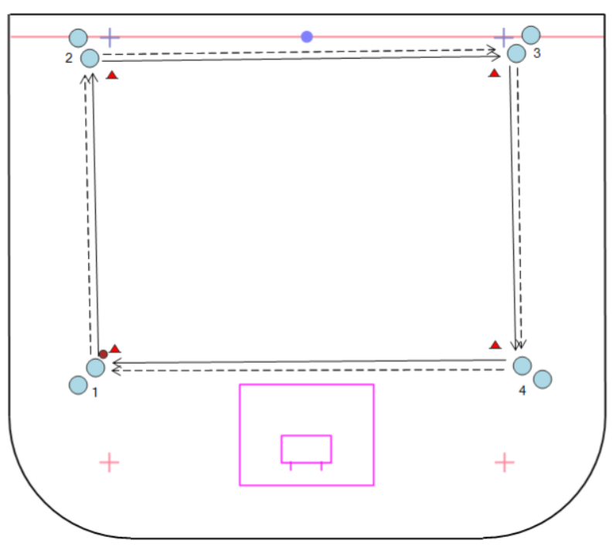
Obrázek 15. Běhání za přihrávkou.
- Týmový slalom.

Rychlostní a soutěžní cvičení pro vedení míčku.
- Pomůcky: kužely, míčky
- Provedení cvičení: týmový slalom je soutěž dvou týmů, kdy postupně každý hráč probíhá s míčkem na holi mezi kuželovým slalomem. Když hráč proběhne celý slalom, vrací se přímým sprintem zpět na začátek a předává míček dalšímu členovi týmu, poté se zařadí do zástupu. Takto to jde dokola, dokud slalom neprojedou všichni hráči týmu. Vyhrává tým, jehož všichni členové projedou slalom a zařadí se na své pozice dříve než tým druhý.
- Poznámky: toto cvičení je vhodné zařazovat na konec rychlostního tréninku, z důvodu ovlivnění psychického stavu u dětí v rámci soutěže (vítězové X poražení). Každý tým by měl mít minimálně 4 hráče.

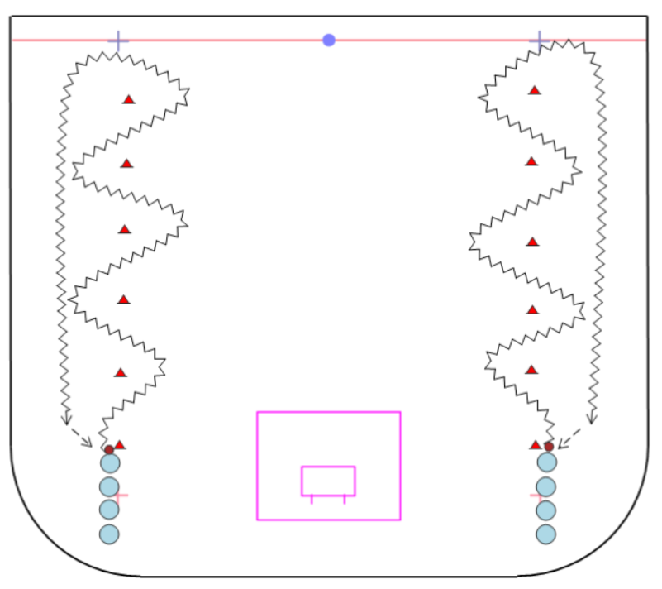

Obrázek 16. Týmový slalom.

- Souboj o míček.

Rychlostní a soutěžní cvičení pro rozvoj akcelerace a maximální rychlosti.
- Pomůcky: kužely, míček
- Provedení cvičení: jde o soutěžní cvičení, které spočívá v tom, který hráč bude dříve u míčku. Hráč č. 3 na povel vyhazuje nebo vystřeluje přes půlku hřiště míček a hráči č. 1 a č. 2 „bojují“ o to, kdo se k němu dostane jako první a zpracuje ho na svou hůl.
- Poznámka: pro optimální rozvoj rychlosti by proti sobě měli jít vždy dva hráči na podobné rychlostní úrovni. Po každém výkony by měla následovat optimální doba odpočinku. V každém rohu by měl stát zástup minimálně pěti hráčů.

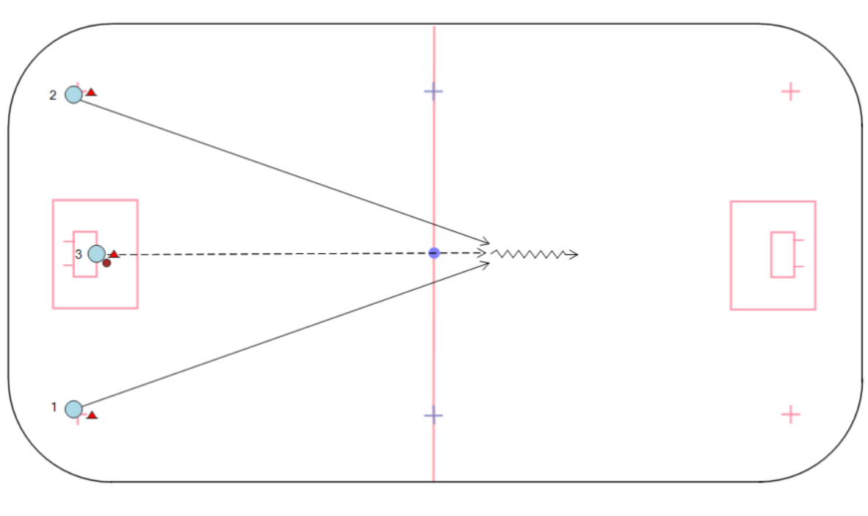
Obrázek 17. Souboj o míček.

- Týmové sprinty se zakončením.

Rychlostní a soutěžní cvičení pro přímé sprinty s míčkem a střelbu.
- Pomůcky: kužely, míčky
- Provedení cvičení: jedná se o cvičení soutěžního charakteru, kdy proti sobě stojí dva týmy. Úkolem každého člena týmu je co nejrychleji od kuželu proběhnout hřiště k bráně a vsítit míček do branky, poté ho vzít, dovést zpět ke svému týmu a předat ho dalšímu spoluhráči. Vyhrává tým, který bude rychlejší.
- Poznámka: toto cvičení je vhodné zařazovat na konec rychlostního tréninku, z důvodu ovlivnění psychického stavu u dětí v rámci soutěže (vítězové X poražení). Každý tým by měl mít minimálně čtyři hráče.

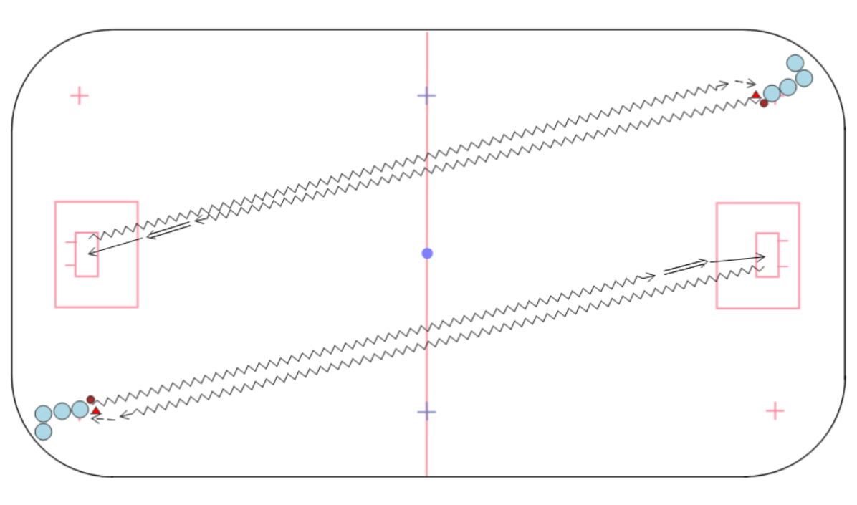
Obrázek 18. Týmové sprinty se zakončením.

- Starty z poloh.

Rychlostní cvičení pro rozvoj motoriky, akcelerace a maximální rychlosti.
- Pomůcky: kužely
- Provedení cvičení: hráči provádí cca deseti metrové výběhy (od jednoho kuželu k druhému) z předem určených poloh. Můžeme provádět soutěže ve dvojicích nebo i ve více hráčích. Polohy mohou být následující: start ze stoje, ze sedu, z leže na zádech, nebo na břichu, z bočného postavení, z kleku atd.
- Poznámka: po každém výběhu by měl následovat dostatečný odpočinek pro každého hráče.

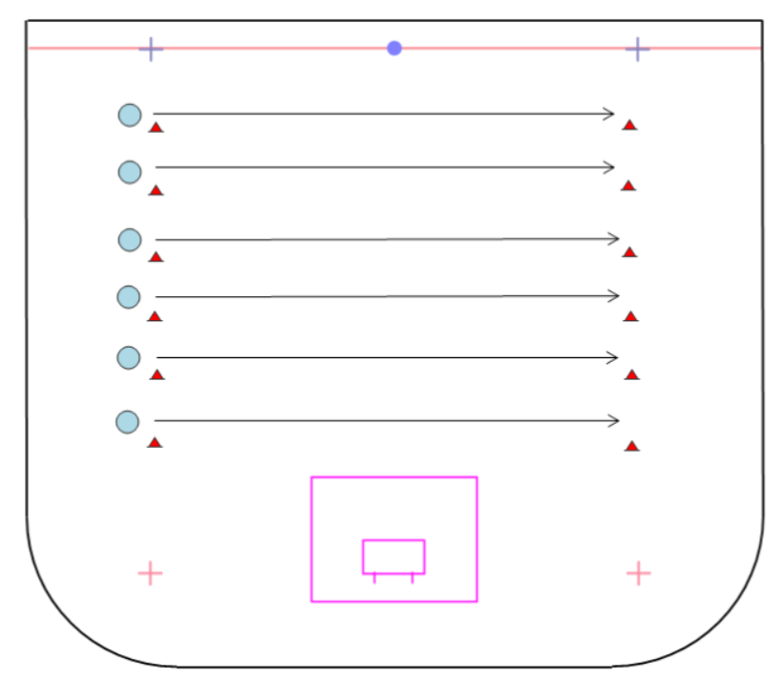

Obrázek 19. Starty z poloh.

- Vylučovací běh.

Rychlostní a soutěžní cvičení pro rozvoj akcelerace a maximální rychlosti.
- Pomůcky: kužely, míčky
- Provedení cvičení: každý hráč se postaví ke kuželu a čeká na trenérův povel. Naproti hráčům jsou na čáře (v polovině hřiště) postavené míčky. Míčků je vždy o jeden méně než hráčů. Na povel musí hráči vyběhnout a snažit se pro sebe získat jeden míček, který poté co nejrychleji dopraví zpátky ke kuželu. Hráč, na kterého míček nezbyl, vypadává.
- Poznámka: po každém kole (rozběhu pro míčky) by měl následovat dostatečný odpočinek pro podání dalšího následujícího maximálního výkonu. Optimální počet hráčů pro toto cvičení je 6.

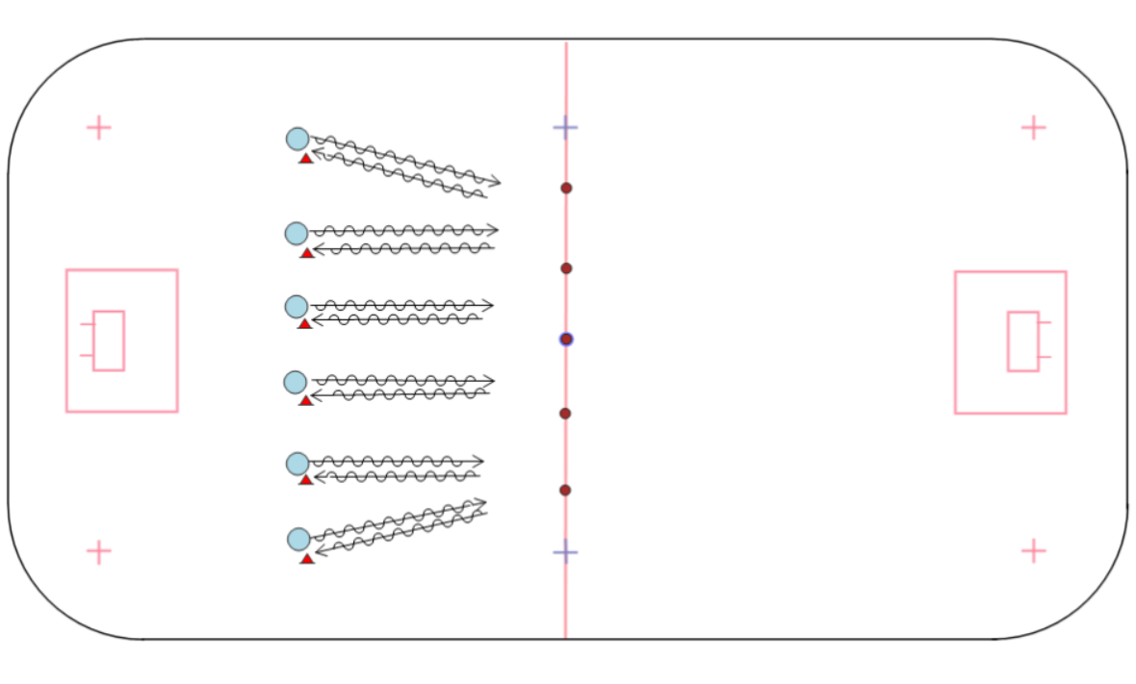
Obrázek 20. Vylučovací běh.

- Zrcadlo.

Rychlostní cvičení pro rozvoj motoriky a reakční rychlosti.
- Pomůcky: kužely
- Provedení cvičení: Oba hráči stojí v kužely vyhraněném prostoru. Hráč č. 1 předvádí podle vlastní fantazie různé pohyby a hráč č. 2 naproti němu musí tyto pohyby co nejrychleji a nejpřesněji napodobovat.
- Střídání hráčů: po dostatečné době odpočinku si hráči vymění role, tedy hráč č. 2 předvádí a hráč č. 1 napodobuje.
- Poznámka: optimální doba cvičení by se měla pohybovat maximálně kolem třiceti vteřin. Cvičení lze provádět jak s holí a míčkem, tak i bez nich. Ke cvičení je vždy zapotřebí dvojice hráčů.

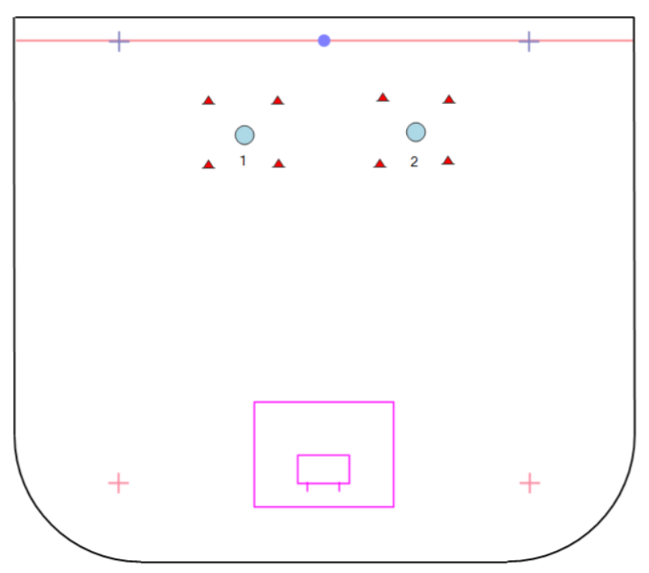

Obrázek 21. Zrcadlo.

- Reakční cvičení vytvořené na základě zrakových a sluchových podnětů.

Cvičení pro rozvoj reakční rychlosti.
- Pomůcky: 4 kužely různé barvy
- Provedení cvičení: Před hráčem jsou postaveny 4 kužely různé barvy a trenér. Hráč čeká na povel trenéra, tedy až zvolá barvu jednoho z kuželů. Jakmile hráč uslyší barvu, kterou trenér zvolá, musí co nejrychleji k danému kuželu doběhnout a poté se vrátit zpátky, kde čeká na další povel.
- Poznámka: doba cvičení pro jednoho by mě neměla přesahovat třicet vteřin. Cvičení lze provádět i v zástupu minimálně pěti hráčů, kdy každý běží vždy jen k jedné určené barvě a zpět, a poté se řadí na konec zástupu.

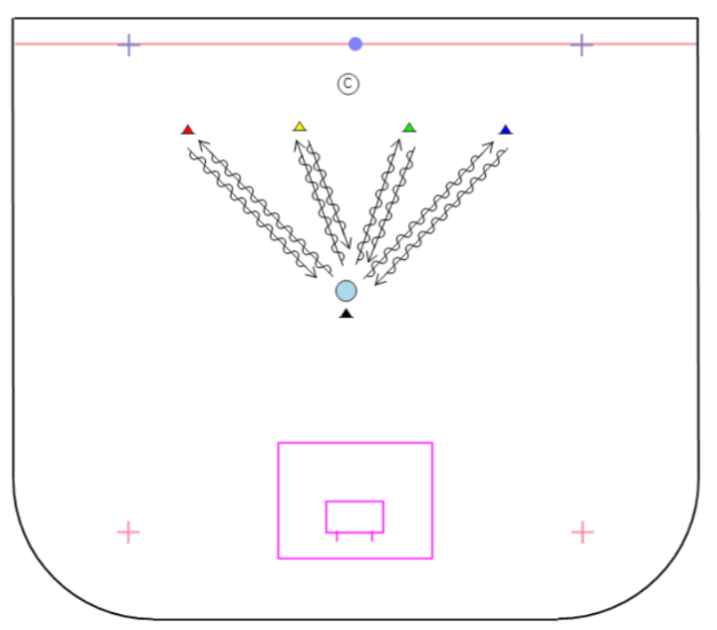

Obrázek 22. Reakční cvičení vytvořené na základě zrakových a sluchových podnětů.

- Člunkový běh.

Rychlostní cvičení pro rozvoj motoriky, změny směru pohybu, akcelerace a maximální rychlosti.
- Pomůcky: kužely
- Provedení cvičení: hráč se postaví na startovní čáru ke kuželu z levé nebo pravé strany, zaujme pozici vysokého startu a čeká na povel trenéra. Na povel hráč vybíhá. Běží nejprve šikmo k druhému kuželu tak, že protíná spojnici prvního a druhého kuželu. Druhý kužel obíhá a vrací se k prvnímu stejným šikmým způsobem. První kužel také obíhá a běží přímo ke kuželu druhému, kterého se dotkne rukou. Nakonec běží přímo zpět k prvnímu kuželu, kterého se taktéž dotýká a probíhá cílovou čárou.
- Poznámka: pro správné pochopení a provedení cvičení by měl trenér toto cvičení nejprve vysvětlit a názorně předvést trasu v pomalém pohybu (nejlépe v chůzi). Poté by si měl trasu v chůzi nebo pomalém běhu zkusit každý hráč. Až pak by mělo být cvičení prováděno „na ostro“ v maximální rychlosti. Cvičení lze provádět i jako soutěž dvojic, kdy se vedle postaví dráha pro druhého hráče, oba zároveň vybíhají na povel a soutěží o to, kdo bude rychleji v cíli.

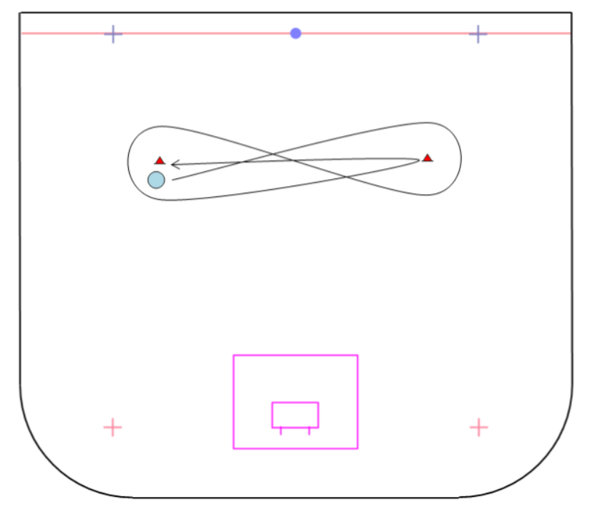
Obrázek 23. Člunkový běh.
- Odpálení míčku – soutěž dvojic.

Rychlostní a soutěžní cvičení pro akceleraci a maximální rychlost.
- Pomůcky: kužely, míčky
- Provedení cvičení: Na každé polovině hřiště naproti sobě stojí dvojice hráčů. Mezi každou dvojicí je přesně v polovině vzdálenosti položený míček. Úkolem každého hráče je dostat se k míčku dříve než jeho soupeř a odpálit ho za čáru na jeho polovinu hřiště.
- Střídání hráčů: jednotliví hráči z dvojic se mezi sebou mohou střídat.
- Poznámka: Po každém kole je opět důležitá odpočinková pauza k načerpání nových sil pro maximální výkon. Optimální počet hráčů pro toto cvičení je 5.
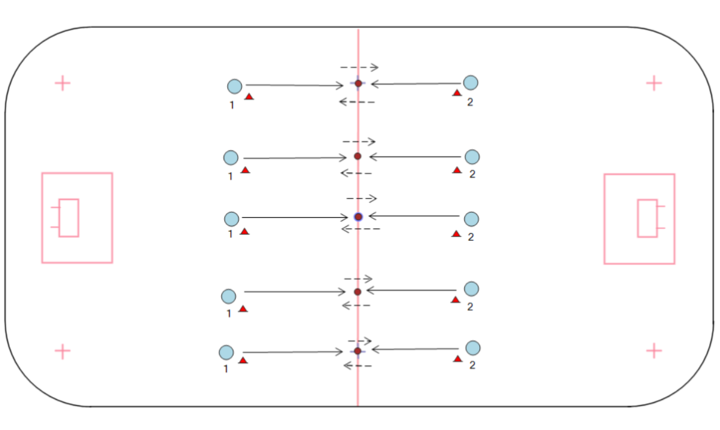
Obrázek 24. Odpálení míčku – soutěž dvojic.

- „Téčko“.

Rychlostní cvičení pro rozvoj motoriky, změny směru pohybu a maximální rychlosti.
- Pomůcky: kužely
- Provedení cvičení: Kužely jsou rozestaveny do tvaru písmena T, kde vzdálenosti mezi kužely jsou: startovní kužely a kužel č. 1 = 10 metrů, kužel č. 1 a kužel č. 2 = 5 metrů, kužel č. 1 a kužel č. 3 = 5 metrů. Hráč vybíhá ze startovní čáry (od dvojice kuželů) ke kuželu č. 1, kterého se dotýká a běží cvalem stranou ke kuželu č. 2. Kuželu č. 2 se také dotýká a běží cvalem stranou přes celou délku ke kuželu č. 3, kterého se opět dotýká. Cvalem stranou běží doprostřed ke kuželu č. 1, kterého se znovu dotkne a pozpátku běží do cíle (ke dvojici kuželů).
- Poznámky: pro správné pochopení a provedení cvičení by měl trenér toto cvičení nejprve vysvětlit a názorně předvést trasu v pomalém pohybu (nejlépe v chůzi). Poté by si měl trasu v chůzi nebo pomalém běhu zkusit každý hráč. Až pak by mělo být cvičení prováděno „na ostro“ v maximální rychlosti. Cvičení lze provádět i jako soutěž dvojic, kdy se vedle postaví dráha pro druhého hráče, oba zároveň vybíhají na povel a soutěží o to, kdo bude rychleji v cíli. Cvičení rozvíjí rychlost akcelerační, frekvenční a rychlost se změnou směru.

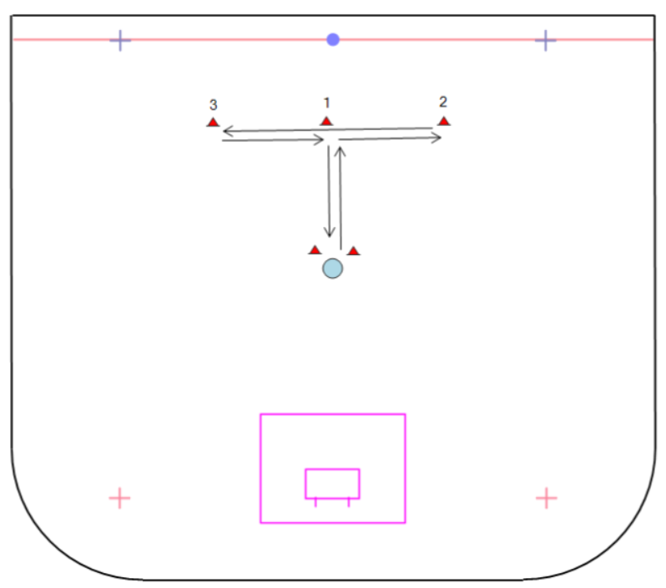
Obrázek 25. „Téčko“.
- Opožděný start.

Rychlostní cvičení pro rozvoj reakční a akcelerační rychlosti.
- Pomůcky: kužely
- Provedení cvičení: Hráč číslo 1 vybíhá od prvního kuželu a snaží se co nejrychleji dostat do cíle (za třetí kužel na konci). Jakmile se hráč č. 1 nachází za druhým kuželem, hráč číslo 2 okamžitě vybíhá a snaží se hráče číslo 1. dohnat nebo doběhnout do cíle s co nejmenší ztrátou.
- Střídání hráčů: po výkonu a dostatečném odpočinku si hráči mění pozice, tedy hráč č. 2 rozbíhá a hráč č. 1 dohání.
- Poznámka: pro efektivnější cvičení se u obou kuželů vytvoří zástupy o minimálně pěti hráčích.

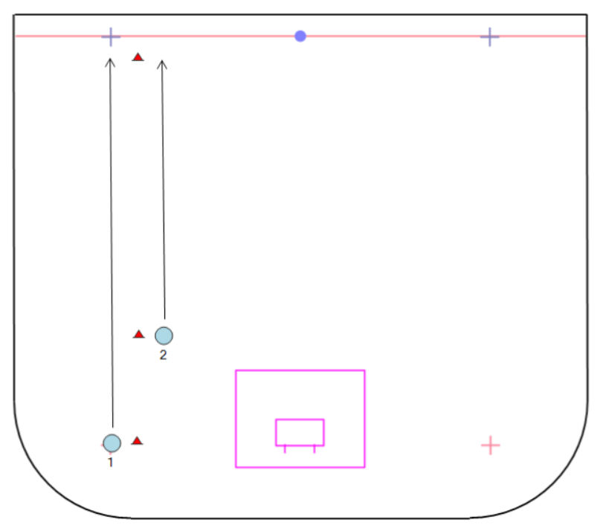

Obrázek 26. Opožděný start.

- Úsekové zrychlení.

Rychlostní cvičení pro rozvoj akcelerace a maximální rychlosti.
- Pomůcky: kužely
- Provedení cvičení: hráč se rozbíhá od prvního kužele ke kuželu druhému průměrnou rychlostí. Když dobíhá k druhému kuželu, jeho rychlost se začíná značně zvyšovat a v úseku od druhého kuželu až do konce (po třetí kužel) běží svou maximální rychlostí.
- Poznámka: pro efektivnější cvičení utvoří hráči zástupy o minimálně pěti hráčích, důležitá je opět dostatečná pauza pro regeneraci organismu a načerpání nových sil.

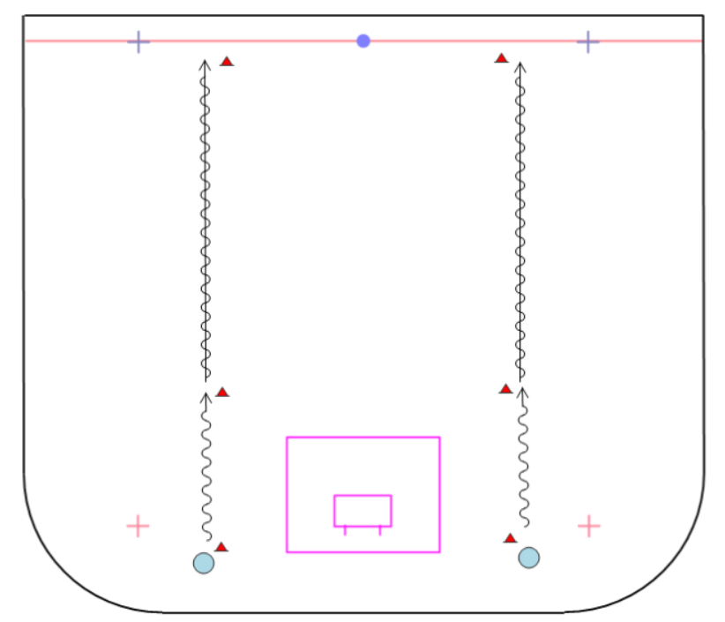

Obrázek 27. Úsekové zrychlení.

- Illinois agility.

Rychlostní cvičení pro rozvoj hbitosti, vedení míčku, motoriky.
- Pomůcky: kužely
- Provedení cvičení: hráč obíhá kužele v určitém pořadí v co nejkratším čase. Hráč vybíhá na povel ze startovní čáry (od dvojice kuželů) rovně ke kuželu před ním, ten z vnější strany obíhá a běží zpět rovně k začátku, kde navazuje na slalom tvořený čtyřmi kužely, který probíhá tam i zpět. Po proběhnutí tohoto slalomu pokračuje na opačnou stranu (než z které do něj přiběhl) a běží rovně ke vzdálenému poslednímu kuželu, který obíhá a přímým směrem dobíhá do cíle.
- Poznámky: pro správné pochopení a provedení cvičení by měl trenér toto cvičení nejprve vysvětlit a názorně předvést trasu v pomalém pohybu (nejlépe v chůzi). Poté by si měl trasu v chůzi nebo pomalém běhu zkusit každý hráč. Až pak by mělo být cvičení prováděno „na ostro“ v maximální rychlosti. Cvičení lze provádět jak s holí a míčkem, tak i bez nich. Praváci startují z pravé strany a leváci ze strany levé.

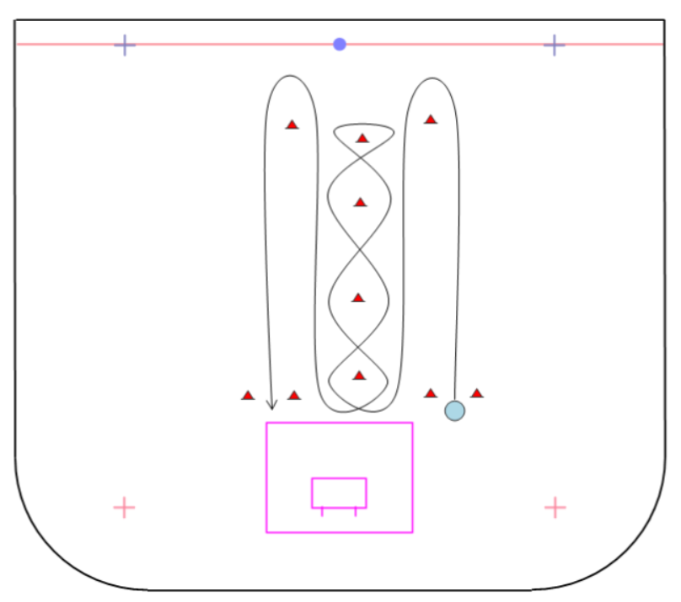
Obrázek 28. Illinois agility.
- Chytání míčku na základě zrakového podnětu.

Rychlostní a soutěžní cvičení pro rozvoj akcelerace, reakční rychlosti a motoriky.
- Pomůcky: kužely, míčky s dobrým odrazem (nejlépe tenisové)
- Provedení cvičení: hráči vytvoří u kuželů dva zástupy. Před nimi stojí trenér, který má v každé ruce míček. Ve stejnou chvíli oba dva míčky pustí na zem. To je signál pro hráče vrhnout se co nejrychleji kupředu a snažit se chytit míček předtím, než se podruhé odrazí od země. Rozvíjíme reakční rychlost na základě zrakového podnětu.
- Poznámka: vzdálenost hráčů od trenéra by měla být ze začátku přibližně dva metry. Poté by se měla dálka postupně (ne příliš moc) navyšovat. Zvětšující se dálkou mezi hráči a trenérem dochází k větší obtížnosti chycení míčku a tím pádem i k efektivnějšímu rozvoji rychlosti.

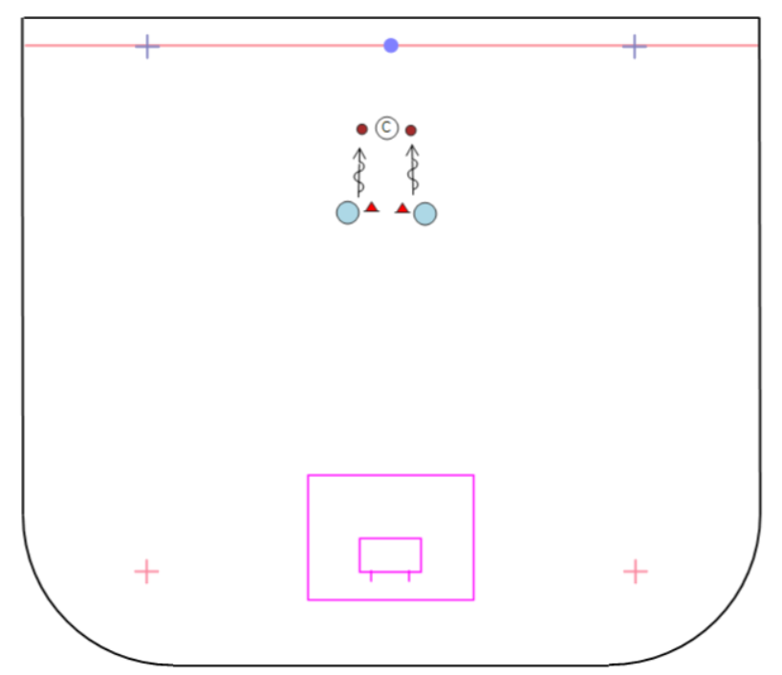

Obrázek 29. Chytání míčku na základě zrakového podnětu.

- Chytání míčku na základě sluchového podnětu.

Rychlostní cvičení pro rozvoj reakční rychlosti a motoriky.
- Pomůcky: kužel, míček
- Provedení cvičení: hráč stojí na určené startovní čáře (u kuželu). Stojí zády ke dráze, po které chce běžet. Hráč za sebe vyhodí do vzduchu míček a soustředí se sluchem na to, kdy dopadne. Ve chvíli kdy uslyší, že míček dopadl na zem, otočí se, a co nejrychleji se ho snaží chytit nebo zpracovat holí (cvičení lze provádět s holí a míčkem, ale i bez nich).
- Poznámka: cvičení by nemělo provádět více hráčů naráz, kvůli slyšitelnosti dopadu vlastního míčku na zem. Rozvíjíme reakční rychlost na základě sluchového podnětu.

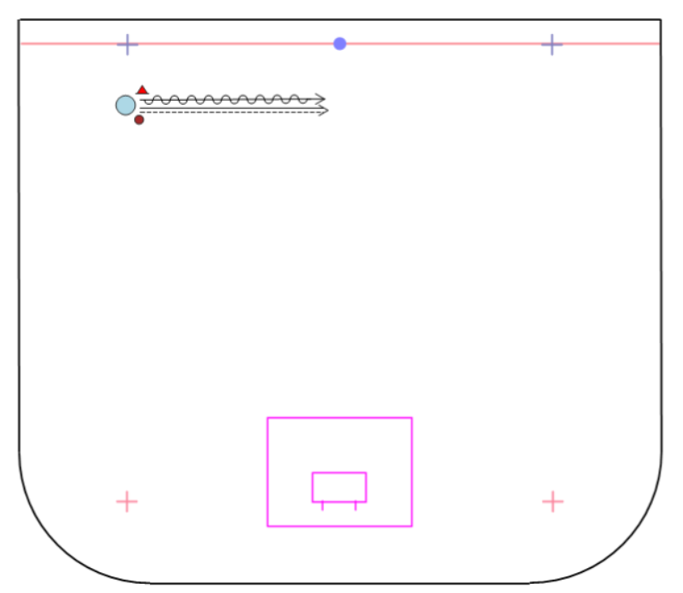

Obrázek 30. Chytání míčku na základě sluchového podnětu.

- Opakovaná střelba v pohybu.

Rychlostní cviční pro střelbu v pohybu.
- Pomůcky: kužely, míček
- Provedení cvičení: hráč č. 1 na povel vybíhá rovně směrem k brance. Při tomto běhu dostává postupně od každého z hráčů (číslo 2, 3 a 4) přihrávku, z níž musí v pohybu a z prvního doteku vystřelit na bránu.
- Střídání hráčů: hráči po svém výkonu mění stanoviště podle hodinových ručiček.
- Poznámka: pro efektivnější cvičení by měl být u každého kuželu zástup minimálně tří hráčů.

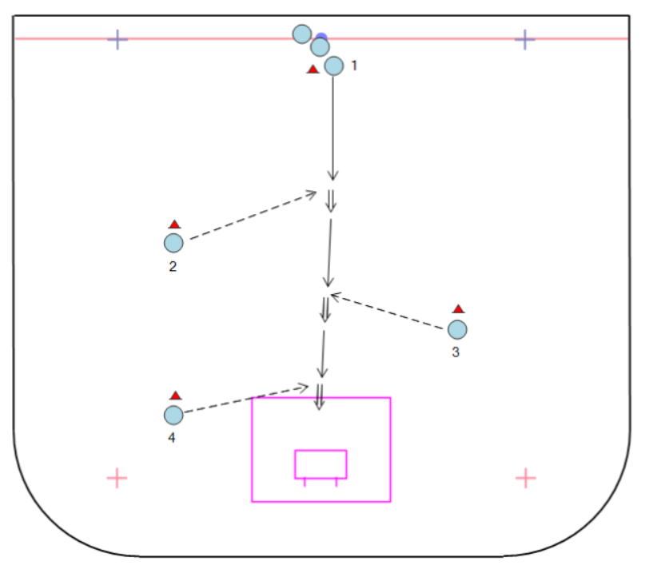

Obrázek 31. Opakovaná střelba v pohybu.

- Dlouhý sprint se záměnou míčků a zakončením.

Rychlostní cvičení pro vedení míčku, přesnou přihrávku a střelbu.
- Pomůcky: kužely, míčky
- Provedení cvičení: V protilehlých rozích se utvoří dva zástupy hráčů. Na povel hráč č. 1 a č. 2 vybíhají k brance na druhé straně hřiště. V běhu si těsně před polovinou hřiště vymění přihrávku, kterou zpracují, běží dále s míčkem na bránu a poté střílí.
- Střídání hráčů: po výkonu se vždy každý hráč zařadí do zástupu vedle brány, do které zakončoval.
- Poznámka: cvičení by mělo probíhat s několika hráči v zástupu, kvůli prodloužení doby pro dostatečný odpočinek. Mělo by se jednat o 7 hráčů v každém zástupu.

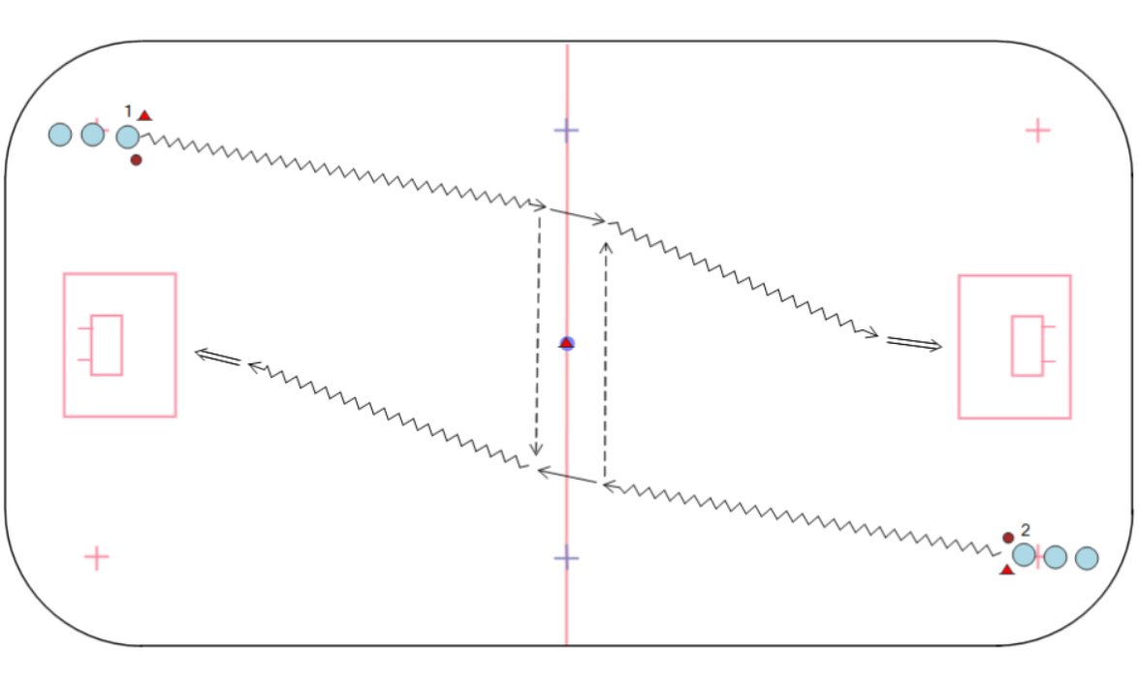
Obrázek 32. Dlouhý sprint se záměnou míčků a zakončením.

- Předávání míčku v zástupu.

Rychlostní a soutěžní cvičení pro rozvoj reakční rychlosti a akcelerace.
- Pomůcky: kužely, míčky
- Provedení cvičení: jedná se o soutěžní cvičení, kdy proti sobě závodí dva zástupy hráčů. Úkolem každého týmu je prostřednictvím přihrávek a přebíhání dostat se do cíle dříve než soupeř. Začíná poslední hráč v zástupu, který má míček. Na povel vezme míček a běží s ním na začátek zástupu, kde pak míček pošle mezi svými nohami, i nohami všech hráčů v zástupu, poslednímu hráči v zástupu, který udělá opět to samé. Takhle hráči přebíhají a posílají si míček pořád dokola, dokud jeden zástup nevstane dříve za cílovou hranicí (za kuželem). Každý tým by měl mít minimálně 5 hráčů.

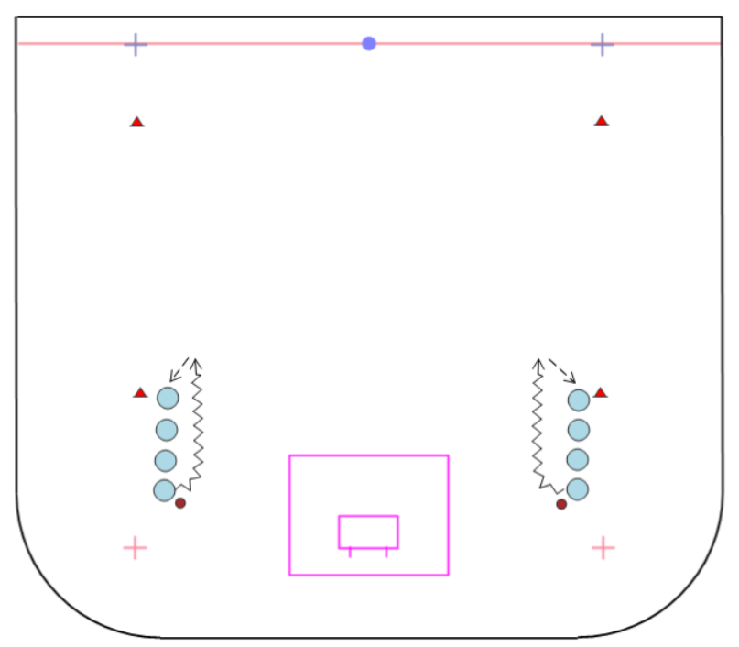

Obrázek 33. Předávání míčku v zástupu.

- Červení a bílí.

Rychlostní a soutěžní cvičení pro rozvoj reakce, akcelerace a maximální rychlosti.
- Pomůcky: kužely, míčky
- Provedení cvičení: hráče rozdělíme do dvou družstev a určíme, které bude družstvo bílých a které družstvo červených. Družstva se postaví na začátku každého kola do dvou řad proti sobě podél středové čáry (stojí od sebe na vzdálenost asi dvou metrů) a čekají na povel trenéra. Všichni hráči mají před sebou míček. Trenér poté zvolá barvu jednoho družstva, to míček odhodí a snaží se sebrat míček někomu z druhého týmu, než s ním doběhne za cílovou čáru, kde je v bezpečí. Za každý sebraný míček se družstvu přičítá bod. Na konci hry vyhrává družstvo s nejvíce body. Optimální počet hráčů každého týmu je 6.

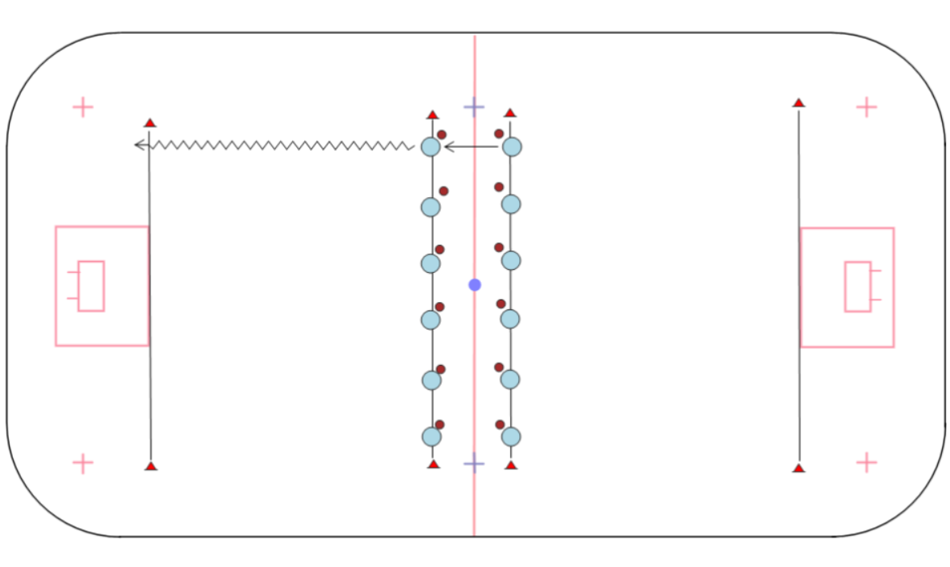
Obrázek 34. Červení a bílí.

Závěr

Cílem této bakalářské práce bylo vytvořit soubor o několika cvičeních, které budou zaměřeny na rozvoj rychlostních schopností u kategorie mladších žáků ve florbalu. Cvičení byla vytvořena na základě zpracovaných dat z odborné literatury, vlastních poznatků i praktických zkušeností.
Soubor čítá třicet specifických cvičení, kdy každé z nich rozvíjí nějaký typ rychlosti při dodržení správného odpočinku při cvičení. Cvičení jsou vytvořena tak, aby byla pro děti nejen efektivní, ale i zábavná. Soubor cvičení je pro snadnou orientaci zpracován v grafické i textové formě.
Soubor je určen především trenérům k lepšímu vedení, formování a zpestřování tréninkových jednotek.

Souhrn

Cílem práce bylo v rámci odborné literatury shromáždit určité množství informací o daném tématu, a na základě těchto informací, stanovených kritérií a vlastních zkušeností sestavit soubor cvičení pro efektivní rozvoj rychlostních schopností ve florbalu. Rozvoj se týká věkové kategorie mladších žáků, což jsou děti ve věku od deseti do třinácti let. Tato věková skupina byla vybrána z důvodu optimálního senzitivního období pro rozvoj rychlosti.
Jednotlivá cvičení jsou zpracována v grafické podobě, doplněna o podrobné vysvětlení ve formě jednoduchého textu, což umožňuje snadné pochopení a orientování se v souboru. Ke grafickému zpracování cvičení byl použitý počítačový program Drillbook, který je převážně určen k přípravě sportovních tréninků a cvičení.
Konečným výsledkem je tedy práce, jejíž obsah je složen ze souboru třiceti cvičení pro rozvoj rychlostních schopností, závislým na uvedených kritériích a poznatcích z odborné literatury.

Summary

The aim of thesis was to gather some amount of information in a professional literature about given topic, on the basis of this information, settled criteria and personal experience provide a collection of exercises for effective speed skills development in floorball. Progres is concerned with youth category U14, who are children from ten to thirteen. This age group was chosen because of the ideal sensitivy period for speed development.
Each exercise is graphically depicted and detailed explanation in form of a simple text is added, which allows easy understanding and orientation in the set. Computer software Drillbook, which is a programme primarily used for sports training and exercise preparation, was used for the graphic proccesing of the exercises. Final result is work, whose content is composed of a collection of thirty exercises for speed development, related on stated criteria and knowledge from professional literature.

Referenční seznam

Aro, J. (2019). Floorball Practices and Drills. Norderstedt: Books on Demand.

Balyi, I., Way, R., & Higgs, C. (2013). Long-term athlete development. Champaign: Human Kinetics.

Bernaciková, M., Cacek, J., Dovrtělová, L., Hrnčiříková, I., Kapounková, K., Kopřivová, J., … Ulbrich, T. (2013). Regenerace a výživa ve sportu. Brno: Masarykova univerzita.

Bernaciková, M., Cacek, J., Dovrtělová, L., Hrnčiříková, I., Kapounková, K., Kopřivová, J., … Struhár, I. (2017). Regenerace a výživa ve sportu II. Brno: Masarykova univerzita.

Čáp, J., & Mareš, J. (2007). Psychologie pro učitele. Praha: Portál.

Český florbal. (2014). Co je florbal. Retrieved 20. 3. 2021 from the World Wide Web: https://www.ceskyflorbal.cz/cfbu/informacni-deska/co-je-florbal

Český florbal. (2018a). Pravidla florbalu. Retrieved 20. 3. 2021 from the World Wide Web: http://www.floorball.org/pages/EN/Material-Regulations

Český florbal. (2018b). Rozhodčí. Retrieved 22. 3. 2021 from the World Wide Web: https://www.ceskyflorbal.cz/rozhodci

Dovalil, J., Choutka, M., Svoboda, B., Hošek, V., Perič, T., Potměšil, J., … Bunc, V. (2009). Výkon a trénink ve sportu. Praha: Nakladatelství Olympia.

Dovalil, J, Choutka, M., Svoboda, B., Hošek, V., Perič, T., Potměšil, J., … Bunc, V. (2012). Výkon a trénink ve sportu (4th ed.). Velké příklepy: Olympia

Dovalil, J., & Jansa, P. (2009). Sportovní Příprava. Praha: Centrum celoživotního vzdělávání UK FTVS.

Enenkelová, V. (2015). Analýza intenzity zatížení hráček 1.SC Vítkovice OXDOG během přípravných utkání ve florbalu. Bakalářská práce, Univerzita Palackého, Fakulta tělesné kultury, Olomouc.

Fajfer, Z., & Mahrová, A. (2013). Trenér fotbalu mládeže (16-19 let) II. Praha: Olympia.

Grasgruber, P., & Cacek, J. (2008). Sportovní geny. Brno: Computer Press.

Hausner, P. (2013). Intenzita zatížení hráček v utkání florbalu. Bakalářská práce, Univerzita Palacekého, Fakulta tělesné kultury, Olomouc.

Hůlka, K., Bělka, J., & Weisser, R. (2014). Analýza herního zatížení v invazivních sportovních hrách [e-kniha]. Olomouc: Univerzita Palackého.

Karalejic, S., Stojiljkovic, D., Stojanovic, J., Andjelkovic, I., & Nikolic, D. (2014). Methodics of Developing Speed in Young, 4(2), 158–161.

Kovářová, L., & Kovář, K. (2014). Trénink dětí v triatlonu. Tělesná Výchova a Sport Mládeže, 80.

Kozlovská, J. (2011). Analýzy intenzity zatížení hráček 1. ligy žen ve florbalovém utkání. Bakalářská práce, Univerzita Palackého, Fakulta tělesné kultury, Olomouc.

Kučera, M., Kolář, P., & Dylevský, I. (2011). Dítě, sport a zdraví. Praha: Galén.

Kysel, J. (2010). Florbal: kompletní průvodce. Praha: Grada Publishing.

Lehnert, M., Kudláček, M., Háp, P., Bělka, J., Neuls, F., Ješina, O., … Šťastný, P. (2014). Sportovní trénink I [e-kniha]. Olomouc: Univerzita Palackého.

Lehnert, M., Novosad, J., Neuls, F., Langer, F. & Botek, M. (2010). Trénink kondice ve sportu. Olomouc: Univerzita Palackého v Olomouci.

Leppänen, M., Pasanen, K., Kujala, U. M., & Parkkari, J. (2015). Overuse injuries in youth basketball and floorball. Open Access Journal of Sports Medicine, 6, 173–179. https://doi.org/10.2147/OAJSM.S82305

Macháček, J. (2014). Analýza srdeční frekvence při utkání florbalu a při průpravných hrách na florbal. Diplomová práce, Univerzita Palackého, Fakulta tělesné kultury, Olomouc.

Malý, T., & Dovalil, J. (2016). Doplňkový odpor v tréninku rychlostních schopností. Praha: Mladá fronta a.s.

Martens, R. (2012). Successful coaching (4th ed.). Champaign, IL: Human Kinetics.

Martínková, Z. (2009). Florbal: praktický průvodce tréninkem mládeže. Praha: Česká florbalová unie.

Měkota, K., & Novosad, J. (2005). Motorické schopnosti. Olomouc: Univerzita Palackého v Olomouci.

Mikeška, D. (2011). Analýza intenzity zatížení hráčů třetí ligy v šesti soutěžních utkáních florbalu. Bakalářská práce, Univerzita Palackého, Fakulta tělesné kultury, Olomouc.

Mikkola, J. (2011). Floorball – An Indoor Hockey Evolution. / L’unihockey – Dans le sillon du hockey en salle: Une activité parfaite pour les écoles canadiennes. Physical & Health Education Journal, 77(3), 36-43.

Perič, T. (2008). Sportovní příprava dětí. Praha: Grada.

Perič, T., & Dovalil, J. (2010). Sportovní trénink. Praha: Grada Publishing, a.s.

Perič, T., Levitová, A., & Petr, M. (2012). Sportovní příprava dětí. Praha: Grada Publishing.

Plachý, A., & Procházka, L. (2014). Fotbal – učebnice pro trenéry dětí. Praha: Mladá fronta.

Psotta, R. (2006). Fotbal: kondiční trénink: moderní koncepce tréninku, principy, metody a diagnostika, teorie sportovního tréninku. Praha: Grada.

Skružný, Z. (2005). Florbal: technika, trénink, pravidla hry. Praha: Grada.

Štulajter, I. (2007). Vplyvy biorytmov na vybrané pohybové schopnosti vo futbale. Banská Bystrica: Univerzita Mateja Bela, Fakulta humanitných vied.

Táborský, F. (2009). Metodologická východiska pozorování a hodnocení herního výkonu. In Hodnocení herního výkonu ve sportovních hrách. Praha: Karolinum.

Tod, D., Thatcher, J., & Rahman, R. (2012). Psychologie sportu. Praha: Grada Publishing.

Tomanec, F. (2010). Vztah kondiční a technické přípravy k soutěžnímu výkonu ve florbale. Diplomová práce, Masaryková univerzita, Fakulta sportovních studií, Brno.

Votík, J. (2005). Trenér fotbalu "B" UEFA licence: (učební texty pro vzdělávání fotbalových trenérů). Praha: Olympia.

Young, W., & Rogers, N. (2014). Effects of small-sided game and change-of-direction training on reactive agility and change-of-direction speed. Journal of Sports Sciences, 32(4), 307–14. https://doi.org/10.1080/02640414.2013.823230

Zahradník, D., & Korvas P. (2012). Základy sportovního tréninku. Brno: Masarykova Univerzita.

Zlatník, D., & Pačes, P. (2004). Florbalový trénink v praxi: herní činnosti jednotlivce. Praha: Česká florbalová unie.

Zumr, T. (2019). Kondiční příprava dětí a mládeže. Praha: Grada.

